**HỌC VIỆN CÔNG NGHỆ BƯU CHÍNH VIỄN THÔNG**

**CƠ SỞ TẠI THÀNH PHỐ HỒ CHÍ MINH**

**KHOA KỸ THUẬT ĐIỆN TỬ 2**

**BÁO CÁO TỔNG KẾT**

**ĐỀ TÀI NGHIÊN CỨU KHOA HỌC CỦA SINH VIÊN**

**NĂM HỌC 2024 - 2025**

**XE TỰ CÂN BẰNG ĐIỀU KHIỂN BLUETOOTH**

Thuộc nhóm ngành khoa học: Công nghệ kĩ thuật Điện – Điện tử

Sinh viên thực hiện: Phạm Tiến Phúc Hưng Mã số sinh viên: N21DCDT040

Nguyễn Quốc Bình N21DCDT008

Trương Minh Hoàng N21DCDT032

Phạm Đình Quang N21DCDT073

Nguyễn Đức Tường N21DCDT099

Lớp, khoa: D21CQDT01-N, Khoa kĩ thuật điện tử 2

Giảng viên hướng dẫn: ThS. Nguyễn Lan Anh

TP.HCM ngày 30 tháng 9 năm 2024

**HỌC VIỆN CÔNG NGHỆ BƯU CHÍNH VIỄN THÔNG**

**CƠ SỞ TẠI THÀNH PHỐ HỒ CHÍ MINH**

**KHOA KỸ THUẬT ĐIỆN TỬ 2**

**BÁO CÁO TỔNG KẾT**

**ĐỀ TÀI NGHIÊN CỨU KHOA HỌC CỦA SINH VIÊN**

**NĂM HỌC 2024 - 2025**

**XE TỰ CÂN BẰNG ĐIỀU KHIỂN BLUETOOTH**

Thuộc nhóm ngành khoa học: Công nghệ kĩ thuật Điện – Điện tử

Sinh viên thực hiện: Phạm Tiến Phúc Hưng Mã số sinh viên: N21DCDT40

Nguyễn Quốc Bình N21DCDT008

Trương Minh Hoàng N21DCDT032

Phạm Đình Quang N21DCDT073

Nguyễn Đức Tường N21DCDT099

Lớp, khoa: D21CQDT01-N, Khoa kĩ thuật điện tử 2

Giảng viên hướng dẫn: ThS. Nguyễn Lan Anh

TP.HCM ngày 30 tháng 9 năm 2024

**NHẬN XÉT CỦA GIẢNG VIÊN HƯỚNG DẪN**

TP.HCM,….ngày….tháng….năm….

Giảng viên giảng viên hướng dẫn

**NHẬN XÉT CỦA GIẢNG VIÊN PHẢN BIỆN**

TP.HCM,….ngày….tháng….năm….

Giảng viên phản biện

**LỜI CAM ĐOAN**

Nhóm chúng tôi xin cam đoan đây là công trình nghiên cứu của riêng nhóm chúng tôi thực hiện và được sự hướng dẫn của Cô **Nguyễn Lan Anh** . Các số liệu, kết quả thu được là do bản thân trực tiếp theo dõi, thu thập với một thái độ hoàn toàn khách quan và trung thực, các tài liệu đã trích dẫn của các tác giả đều được liệt kê đầy đủ, không sao chép bất kỳ tài liệu nào mà không có trích dẫn.

Nếu không đúng như đã nêu trên, chúng tôi xin hoàn toàn chịu trách nhiệm về đề tài của mình.

Người cam đoan

Phạm Tiến Phúc Hưng

**LỜI CẢM ƠN**

Trong suốt quá trình thực hiện đề tài, mặc dù gặp phải nhiều khó khăn nhưng được sự giúp đỡ, hỗ trợ kịp thời từ quý Thầy Cô và các bạn nên đề tài đã được hoàn thành đúng tiến độ.

Em xin chân thành cảm ơn và gửi lời tri ân sâu sắc đến các Thầy Cô trong Khoa Điện tử 2 của Học viện Công Nghệ Bưu Chính Viễn Thông, đặc biệt là cô **Nguyễn Lan Anh** đã tận tình hướng dẫn, truyền đạt kinh nghiệm cũng như hỗ trợ phương tiện chế tạo trong suốt quá trình tìm hiểu và nghiên cứu đề tài.

Trong quá trình thực hiện đề tài, cũng như là trong quá trình làm bài báo cáo, khó tránh khỏi sai sót vì còn thiếu kiến thức và kinh nghiệm thực tiễn. Vì vậy, em rất mong nhận được sự thông cảm và đóng góp từ quý thầy cô để em có thể hoàn thiện tốt hơn đề tài cũng như tiếp thu thêm nhiều kinh nghiệm quý báu cho những nghiên cứu trong tương lai.

Nhóm em chân thành cảm ơn!

TP.HCM, Ngày tháng năm 2024

Đại diện nhóm

Phạm Tiến Phúc Hưng

**BẢNG KÝ HIỆU, CHỮ VIẾT TẮT**

|  |  |
| --- | --- |
| Từ viết tắt | Ý nghĩa |
| ADC | Mạch chuyển đổi tương tự ra số |
| I2C | Inter-Integrated Circuit |
| MOSFET | Transitor hiệu ứng trường |
| LCD | Màn hình tinh thể lỏng |
| PIC | Programmable Intelligent Computer |
| DMP | Digital Motion Processcer |
| MPU | Motion Processing Unit |
| GPRS | Dịch vụ vô tuyến trọn gói |
| BJT | Bipolar Junction Transistor |
| Transistor | Một loại [linh kiện bán dẫn](https://vi.wikipedia.org/wiki/Linh_ki%E1%BB%87n_b%C3%A1n_d%E1%BA%ABn) chủ động |
| PID | Proportional Integarl Derivative |
| Kalman | Bộ lọc tín hiệu |
| GND | Thông thường thì mass hay GND “tiếp đất” nghĩa là bằng 0v |
| IC | Integrated circuit |
| DMP | Bộ xử lý chuyển động kỹ thuật số |

**MỤC LỤC**

MỞ ĐẦU 1

CHƯƠNG 1: TỔNG QUAN MÔ HÌNH XE HAI BÁNH CÂN BẰNG 2

1.1GIỚI THIỆU ĐỀ TÀI 2

1.2. LÝ DO CHỌN ĐỀ TÀI 3

1.3. Ý NGHĨA CỦA XE HAI BÁNH TỰ CÂN BẰNG 3

1.4. NHIỆM VỤ CỦA XE HAI BÁNH TỰ CẦN BẰNG 4

1.5. TỔNG QUAN VỀ XE HAI BÁNH TỰ CÂN BẰNG TRONG NƯỚC VÀ TRÊN THẾ GIỚI 5

1.5.1. Trong nước 5

1.5.2. Nước ngoài 5

CHƯƠNG 2: ĐỐI TƯỢNG VÀ PHƯƠNG PHÁP NGHIÊN CỨU 8

2.1. THIẾT KẾ HỆ THỐNG 8

2.1.1. Khối nguồn 9

2.1.2. Khối chấp hành 9

**1. Cấu tạo của động cơ bước:** 11

**2. Nguyên lý tạo chuyển động:** 11

**3. Chế độ điều khiển của động cơ bước:** 11

**4. Mô-men xoắn và tốc độ:** 12

2.1.3. Khối điều khiển 12

2.1.4. Khối truyền nhận tín hiệu 23

2.2. CƠ SỞ LÝ THUYẾT 28

**2.3.THIẾT KẾ VÀ THỰC HIỆN MÔ HÌNH** 31

**2.3.1. Chuẩn bị vật liệu** 32

2.3.2. Các bước thiết kế chi tiết 32

**2.3.3. Sơ bộ về mô hình** 35

2.3.4. Sản phẩm thực tế 36

2.3.5. Sơ đồ nguyên lý mạch xe hai bánh tự cân bằng 37

2.3.6. Lưu đồ giải thuật 39

2.3.7. Đọc tín hiệu của MPU 6050 39

2.3.8. Bộ điều khiển PID cho hệ thống 41

2.3.9. Code điều khiển bluetooth 42

2.3.10. Thiết kế giao diện điều khiển của phần mềm 44

CHƯƠNG 3: KẾT QUẢ VÀ THẢO LUẬN 45

3.1. KẾT QUẢ ĐỌC MPU 6050 QUA CỦA BỘ ĐIỀU KHIỂN PID 45

3.2. KẾT LUẬN VÀ CHỌN BỘ ĐIỀU KHIỂN PID 47

KẾT LUẬN VÀ HƯỚNG PHÁT TRIỂN 51

KIẾN NGHỊ 52

TÀI LIỆU THAM KHẢO 52

PHỤ LỤC 53

PHỤ LỤC HÌNH

Hình 1.1: Mô tả nguyên lý giữ thăng bằng 2

Hình 1.2: Mô tả cách bắt đầu di chuyển 2

Hình 1.3: Trạng thái xe ba bánh khi di chuyển trên địa hình bằng phẳng, dốc 4

Hình 1.4: Trạng thái xe hai bánh đồng trục khi di chuyển trên địa hình bằng phẳng, dốc 4

Hình 1.5: Mô hình xe hai bánh cân bằng 5

Hình 1.6: Xe hai bánh cân bằng nBot 6

Hình 1.7: Xe hai bánh cân bằng EquipoiseBot 6

Hình 1.8: Xe hai bánh cân bằng WobblyBot 7

Hình 1.9: Xe hai bánh cân bằng tiltOne 7

Hình 2.1: Sơ đồ khối hệ thống 8

Hình 2.2: Pin cell 18650 9

Hình 2.3: Động cơ và bánh xe 10

Hình 2.4: Bảng vẽ động cơ bước size 42 1.8 step 12

Hình 2.5: Driver A4988 13

Hình 2.6: sơ đồ nối chân của Arduino Uno, Driver A4968, và động cơ bước 17

Hình 2.7: Mạch Arduino R3 18

Hình 2.8: Mạch điều khiển máy in 3D RAMPS 1.4 21

Hình 2.9: Arduino Uno R3 22

Hình 2.10: Mở rộng cánh cửa với IoT 22

Hình 2.11: Phần mềm Arduino 2.3.3 23

Hình 2.12: Module cảm biến gia tốc MPU6050 GY-52 23

Hình 2.13: Cấu tạo và công dụng chân của MPU 6050 24

Hình 2.14: Kết nối Arduino với MPU-6050 25

Hình 2.15: Module cảm biến Bluetooth JDY-33 26

Hình 2.16: Kết nối Arduino với JDY-33 28

Hình 2.17: Phần mềm bluetooth “MIT APP INVENTOR 2” trên android 34

Hình 2.18: Hình khung xe 34

Hình 2.19: mặt bên của xe 35

Hình 2.21: Mô hình thực tế 36

Hình 2.22: Sơ đồ tổng quát xe hai bánh cân bằng 37

Hình 2.24: Lưu đồ giải thuật 39

Hình 2.25: Hàm toán học atan2 41

Hình 2.26: Phương pháp đo góc xe hai bánh tự cân bằng 41

Hình 2.27: Sơ đồ khối bộ điều khiển PID 42

Hình 2.28: Kết nối bluetooth 42

Hình 2.29: Các khối điều khiển hướng đi 43

Hình 2.30: Giao diện điều khiển của phần mềm 44

Hình 3.1: Bộ điều khiển 1 45

Hình 3.2: Bộ điều khiển 2 46

Hình 3.3: Bộ điều khiển 3 47

Hình 3.4: Bộ điều khiển 4 48

Hình 3.5: Bộ điều khiển 5 49

# MỞ ĐẦU

Khi nói về robot, thì chắc hẳn trong mỗi người chúng ta sẽ hình dung tới một người máy với khả năng giống hệt như con người trong các bộ phim về khoa học viễn tưởng. Thực ra robot không đơn thuần chỉ là một người máy, robot thực chất được hiểu như là một hệ thống máy móc có khả năng làm việc tự động thông qua việc điều khiển bằng các vi mạch điện tử được lập trình sẵn. Người máy đơn giản chỉ là robot có hình thù giống như con người và là một phần rất nhỏ trong lĩnh vực Robotics. Robot có thể tồn tại ở nhiều dạng khác nhau như: máy cơ khí, máy nhân tạo,... Ngoài ra còn tồn tại ở trường hợp đặc biệt là robot ảo. Ví dụ: robot sumo, robot hai bánh tự cân bằng điều khiển bằng arduino,...

Mô hình robot của em sử dụng các module mạch nhỏ gọn, dễ dàng sử dụng và lắp đặt. Cùng với board Arduino Uno khá phổ biến trên thị trường hiện nay giúp cho người dùng có thể thỏa sức sáng tạo và phát triển các ứng dụng theo nhu cầu trên board Ardunio này.

Kết thúc quá trình nghiên cứu và thiết kế mô hình xe hai bánh tự cân bằng. Em đã hiểu cách điều khiển hệ thống ổn định bằng bộ điều khiển PID, nguyên lý và cách sử dụng cảm biến gia tốc góc MPU 6050, cách lập trình cho board Arduino.

Đề tài này trình bày bao gồm lý thuyết, thuật toán được áp dụng và cả phần cứng: Arduino Uno , cảm biến gia tốc góc MPU650, module bluetooth JDY-33, Driver A4988.

# CHƯƠNG 1: TỔNG QUAN MÔ HÌNH XE HAI BÁNH CÂN BẰNG

## 1.1.GIỚI THIỆU ĐỀ TÀI

Xe hai bánh tự cân bằng là mô hình xe được thiết kế dựa trên sự hoạt động của mô hình con lắc ngược, là một đối tượng phi tuyến với các tham số bất định. Đặc điểm nổi bật nhất của xe hai bánh tự cân bằng là có thể tự cân bằng, giúp cho xe luôn ở trạng thái cân bằng đứng yên dù xe chỉ có hai bánh và một trục chuyển động.

Đối với xe ba bánh hay bốn bánh, việc giữ thăng bằng và ổn định của chúng là nhờ trọng tâm của chúng nằm trong bề mặt chân đế do các bánh xe tạo ra. Đối với các loại xe hai bánh có cấu trúc như xe đạp, việc giữ thăng bằng khi không di chuyển là hoàn toàn không thể, vì việc giữ thăng bằng của xe dựa trên tính chất con quay hồi chuyển ở hai bánh xe đang quay. Còn đối với xe hai bánh tự cân bằng là loại xe mà hai bánh cùng lắp trên một trục, để cho xe cân bằng thì trọng tâm của xe phải được giữ ngay giữa hai bánh xe. Điều này giống như việc giữ một cây gậy dựng thẳng cân bằng trên ngón tay.

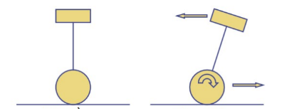

Cân bằng Bị nghiêng

**Hình 1.1: Mô tả nguyên lý giữ thăng bằng**

Thực ra, trọng tâm của xe hai bánh không được biết nằm ở vị trí nào, cũng không có cách nào tìm ra và có thể không có khả năng di chuyển bánh xe đủ nhanh để giữ nó luôn ở dưới toàn bộ trọng tâm.

Về mặt kỹ thuật, góc giữa sàng xe hai bánh và chiều trọng lực có thể biết được. Bởi vậy, thay vì tìm cách xác định trọng tâm bằng giữ các bánh xe, tay lái cần được giữ thằng đứng, vuông góc với sàng xe, góc cân bằng ấy là zero.

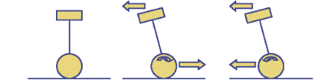

**Hình 1.2: Mô tả cách bắt đầu di chuyển**

Nếu tay lái được đẩy hơi nghiêng tới trước, xe hai bánh sẽ chạy tới trước và khi tay lái được đẩy nghiêng ra phía sau, xe hai bánh sẽ chạy lùi. Đây là một phân tích lý tính. Hầu như mọi người điều có thể kiểm soát tay lái trong vòng vài giây để giữ được nó.

Muốn dừng lại chỉ cần để trọng tâm xe nghiêng ngược hướng đang di chuyển thì tốc độ xe giảm xuống. Do tốc độ cảm nhận và phản ứng cân bằng của mỗi người sử dụng.

## 1.2. LÝ DO CHỌN ĐỀ TÀI

Như mọi người đã biết, robot ngày nay đã và đang phát triển mạnh mẽ và được ứng dụng rộng rãi trong đời sống và sản xuất. Một số robot còn được sử dụng để thay thế con người làm việc trong các môi trường có độ ô nhiễm mạnh. Bên cạnh đó, robot còn được sử dụng trong việc thăm dò vũ trụ, lòng đất hoặc làm các công việc mang tính đơn điệu. Các ngành công nghiệp chế tạo cũng có sự góp mặt không nhỏ của robot. Robot cũng được ứng dụng trong thăm dò và các dây chuyền sản xuất hàng loạt. Và xe 2 bánh tự cân bằng là thứ có tiềm năng phát triển và mở rộng trong nhiều lĩnh vực khác như xe điện, robot tự hành hay các phương tiện giao thông thông minh. Chính vì điều đó nên nhóm chúng em đã lên kế hoạch tiến hành thi công mô hình xe 2 bánh tự cân bằng.

## 1.3. Ý NGHĨA CỦA XE HAI BÁNH TỰ CÂN BẰNG

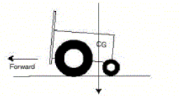Việc thiết kế xe ba hay bốn bánh làm cho xe được thăng bằng ổn định nhờ trọng lực của nó được chia cho hai bánh lái chính và bánh đuôi, hay bất kỳ cái gì khác để đỡ trọng lượng của xe. Nếu trọng lượng được đặt nhiều vào bánh lái thì xe sẽ không ổn định dễ bị ngã còn nếu đặt nhiều vào bánh đuôi thì hai bánh chính sẽ mất khả năng bám. Nhiều thiết kế xe có thể di chuyển tốt trên địa hình phẳng, 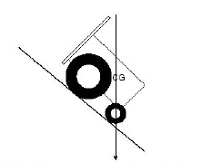nhưng không thể di chuyển lên xuống trong địa hình lõm (mặt phẳng nghiêng). Khi di chuyển trên đồi, trọng lượng xe dồn vào đuôi xe làm bánh lái mất khả năng bám và trượt ngã, đối với những bậc thang, thậm chí nó dừng hoạt động và chỉ quay bằng bánh xe.

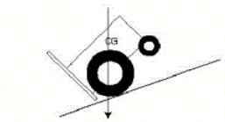Khi di chuyển xuống đồi, sự việc còn tệ hơn, trọng tâm thay đổi về phía trước thậm chí là làm xe úp khi di chuyển lên bậc thang.

Hầu hết những xe này leo lên những dốc chỉ 15o hay 20o. Việc bố trí bốn bánh xe giống như xe hơi đồ chơi hay các loại xe bốn bánh xe, giống như xe hơi đồ chơi hay các loại xe bốn bánh hiện nay đang được sử dụng trong giao thông không gặp vấn đề nhưng điều này sẽ làm mobile robot không gọn gàng và thiết kế bộ phân lái (cua quẹo) gặp khó khăn để có thể xác định chính xác quãng đường đã đi.

**Hình 1.3: Trạng thái xe ba bánh khi di chuyển trên địa hình bằng phẳng, dốc**

Ngược lại, các xe dạng hai bánh đồng trục lại thăng bằng rất linh hoạt khi di chuyển trên địa hình phức tạp, mặc dù bản thân là một hệ thống không ổn định khi leo sườn dốc, nó tự động nghiêng ra trước và giữ cho trọng lượng dồn về hai bánh chính.

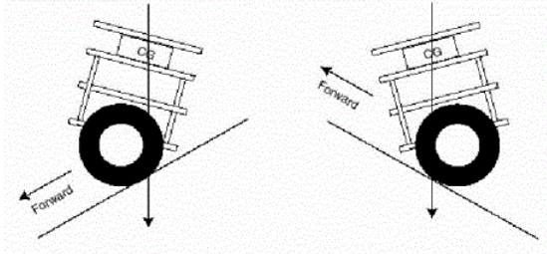

**Hình 1.4: Trạng thái xe hai bánh đồng trục khi di chuyển trên địa hình bằng phẳng, dốc**

Đối với những địa hình lõm và những ứng dụng thực tế sự thăng bằng của xe hai bánh có thể mang lại nhiều ý nghĩa thực tế trong giới hạn ổn định hơn đối với bánh xe ba bánh truyền thống.

## 1.4. NHIỆM VỤ CỦA XE HAI BÁNH TỰ CẦN BẰNG

Xây dựng được một phương tiện vận chuyển mới trong khu vực chật hẹp có thể di chuyển trong các chung cư, tòa nhà cao tầng, dùng làm phương tiện di chuyển cho con người và vận chuyển hàng hóa.

Làm phương tiện vận chuyển hàng hóa tự động đến những nơi đã được lập trình sẵn ở trong các tòa nhà, phòng làm việc, những không gian chật hẹp…

Kết hợp thêm các camera, dò đường,… thì tính ứng dụng vào thực tế được đáp ứng cao theo nhu cầu công việc.

Mục tiêu của đề tài là xây dựng một xe có cấu trúc đơn giản phục vụ cho việc nghiên cứu, giảng dạy, đưa ra một mô hình thực tế, đơn giản về việc xây dựng một hệ thống cơ điện tử.

## 1.5. TỔNG QUAN VỀ XE HAI BÁNH TỰ CÂN BẰNG TRONG NƯỚC VÀ TRÊN THẾ GIỚI

Đến nay đã có rất nhiều nghiên cứu sử dụng các thuật toán khác nhau để điều khiển hệ thống xe hai bánh tự cân bằng như điều khiển tuyến tính hóa, điều khiển phi tuyến tính và điều khiển thông minh,…

### 1.5.1. Trong nước

Mô hình xe hai bánh tự cân bằng luận văn thạc sĩ của tác giả Nguyễn Gia Minh Thảo, trường Đại học Bách Khoa TP Hồ Chí Minh.

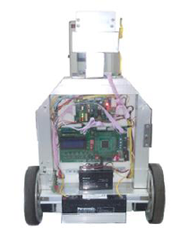

**Hình 1.5: Mô hình xe hai bánh cân bằng**

### 1.5.2. Nước ngoài

Một số kỹ thuật viên và sinh viên ngành Cơ điện tử, Tự động hóa đã nghiên cứu cho ra đời nhiều dạng xe hai bánh cân bằng. Sau đây là một số thông tin về các mô hình xe hai bánh tự cân bằng.

* **nBot**

nBot do ông Anderson sáng chế. nBot lấy ý tưởng cân bằng là các bánh xe sẽphải chạy theo hướng mà phần trên xe sắp ngã. Nếu bánh xe có thể di chuyển đểtrọng tâm xe luôn rơi vào chính giữa thì xe sẽ giữ được cân bằng.

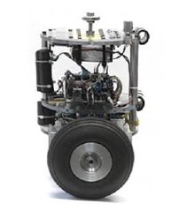

**Hình 1.6: Xe hai bánh cân bằng nBot**

* **EquipoiseBot**

EquipoiseBot sử dụng hai cảm biến là cảm biến gia tốc và cảm biến con quayhồi chuyển. Góc nghiêng của xe được tính toán từ hai giá trị khác nhau. Một từ cảm biến gia tốc bằng cách sử dụng thuật toán Tangens-Funktion và một từ cảm biến con quay hồi chuyển sử dụng phương pháp tích phân. Hai giá trị này được kết hợp trong một bộ lọc để cho ra một giá trị mới và được sử dụng cho đầu vào bộ PID để điều khiển các động cơ, giữ cho xe cân bằng.

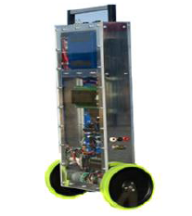

**Hình 1.7: Xe hai bánh cân bằng EquipoiseBot**

* **WobblyBot**

WobblyBot thực chất là mô hình sử dụng con lắc ngược, được gắn dưới phần thân ở giữa hai bánh xe. WobblyBot được thiết kế với phần dưới của xe nặng hơn nhiều so với phần trên giúp xe có khả giữ cân bằng tốt nhất.

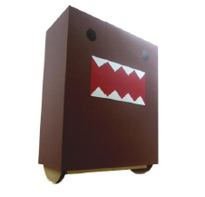

**Hình 1.8: Xe hai bánh cân bằng WobblyBot**

* **TiltOne**

TiltOne là một xe hai bánh tự cân bằng với chiều cao 90 cm và có khả năng chở tải trọng lên tới 50 kg. Nguyên lý hoạt động cũng giống như các xe hai bánh có kích thước nhỏ hơn, sử dụng hai cảm biến là cảm biến gia tốc và cảm biến con quay hồi chuyển và thuật toán PID để điều khiển xe cân bằng.

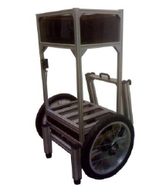

**Hình 1.9: Xe hai bánh cân bằng tiltOne**

# CHƯƠNG 2: ĐỐI TƯỢNG VÀ PHƯƠNG PHÁP NGHIÊN CỨU

## 2.1. THIẾT KẾ HỆ THỐNG

Thiết kế mô hình xe hai bánh tự cân bằng gồm các module Arduino Uno, module bluetooth JDY-33, module điều khiển động cơ Driver A4988,…

Arduino đóng vai trò nhưng một trung tâm điều khiển truyền và nhận dữ liệu từ các thiết bị module, cảm biến,…

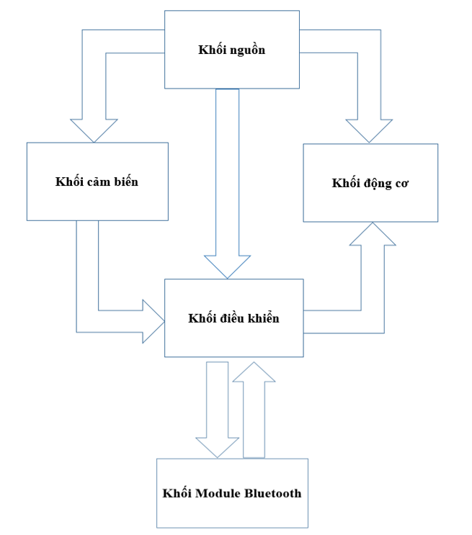Adruino nhận giá trị của cảm biến gia tốc MPU 6050 và module bluetooth JDY-33để thực hiện điều khiển module Driver A4988, và module Driver A4988 điều khiển hai động cơ.

**Hình 2.1: Sơ đồ khối hệ thống**

### 2.1.1. Khối nguồn

Sử dụng PIN cell 18650 2600mAh 3.7V. Được mắc nối tiếp để tạo ra nguồn 11.V

Là nguồn cung cấp chính cho cả xe hoạt động.

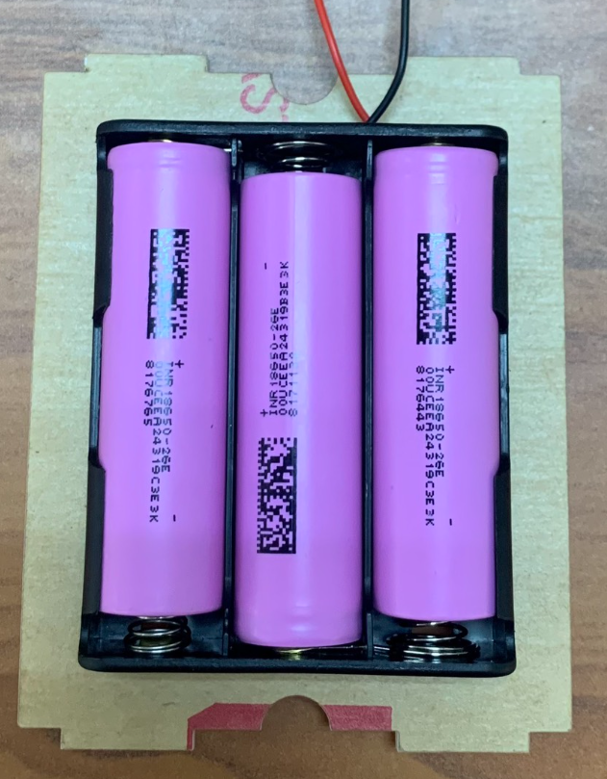

**Hình 2.2: Pin cell 18650**

### 2.1.2. Khối động cơ

Nhận tín hiệu từ khối điều khiển, thực hiện các lệnh điều khiển do khối điều khiển đưa ra tạo sự chuyển động của động cơ bước.

Bao gồm: động cơ bước trái phải.

Giới thiệu về động cơ bước và bánh xe

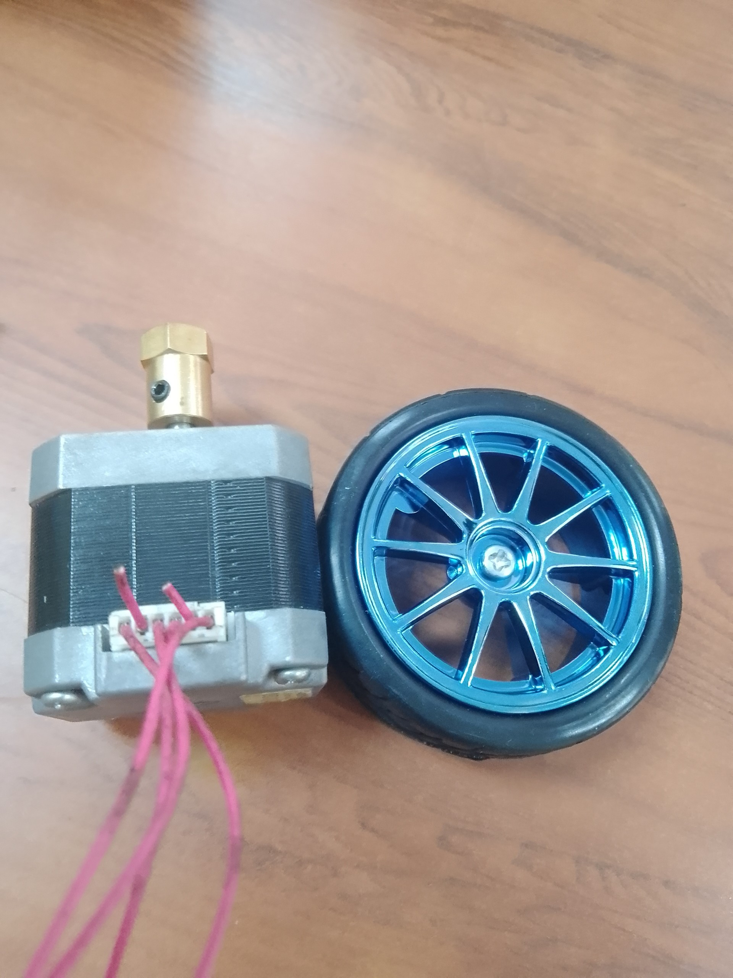

**Hình 2.3: Động cơ và bánh xe**

Thông số kỹ thuật của bánh xe: D = 65mm

**Động cơ bước size 42 1.8:**

Động cơ bước 42 2 pha 1.8 độ là động cơ bước đảo ngược trục thường được sử dụng trong máy CNC và máy in 3D. Ưu điểm của động cơ bước này là chi phí thấp, độ tin cậy cao, mô-men xoắn cao ở tốc độ thấp và cấu trúc đơn giản, chắc chắn, hoạt động hầu hết trpng mọi môi trường.

**Thông số kỹ thuật:**

* Bước góc: 1.8 °
* Dòng hoạt động: 1.7A
* Điện trở: 1,8 ohm
* Điện cảm: 3,2mH
* Mômen : 52N/cm
* Trọng lượng : 350g
* Chiều dài thân: 48mm
* Trình điều khiển : điều khiển hai pha 2M420 ,  2M415

**Thông số động cơ bước:**

- Điện áp cấp 2 đến 12v.

- Độ phân giải cơ bản của động cơ bước với góc bước 1.8 độ là 200 bước/vòng (360°/1.8° = 200 bước).

Khi sử dụng chế độ vi bước (microstepping), độ phân giải có thể tăng lên, ví dụ với chế độ vi bước 1/16, độ phân giải có thể đạt 3200 bước/vòng.

#### Cấu tạo của động cơ bước:

* **Rotor**: Là phần quay của động cơ, thường là một nam châm vĩnh cửu hoặc một lõi sắt có răng cưa để tạo thành các cực từ. Trong trường hợp là nam châm vĩnh cửu, rotor sẽ có các cực từ dương (+) và âm (-) xen kẽ nhau.
* **Stator**: Là phần tĩnh của động cơ, gồm nhiều cuộn dây quấn quanh các cực từ. Các cuộn dây này được nhóm thành các pha (thường là 2 pha hoặc 4 pha) và được sắp xếp quanh rotor.

#### 2.1.2.2. Nguyên lý tạo chuyển động:

* **Tạo từ trường quay trong stator**:
  + Khi dòng điện chạy qua các cuộn dây stator, chúng sẽ tạo ra từ trường. Hướng và cường độ của từ trường này phụ thuộc vào dòng điện được cấp vào các cuộn dây.
  + Bằng cách điều khiển trình tự cấp điện vào các cuộn dây, từ trường tổng hợp sinh ra trong stator sẽ thay đổi theo một chuỗi cố định, tạo ra một từ trường quay.
* **Tương tác từ trường giữa rotor và stator**:
  + Từ trường quay trong stator sẽ tương tác với từ trường của rotor (là nam châm vĩnh cửu hoặc lõi từ tính), khiến rotor bị hút về phía cực từ của stator.
  + Khi từ trường trong stator thay đổi (do cuộn dây khác được kích hoạt), rotor sẽ xoay để duy trì vị trí cân bằng, tức là nó sẽ di chuyển theo từ trường quay này.
  + Mỗi khi từ trường thay đổi từ một cực này sang cực khác, rotor sẽ quay một góc nhất định, gọi là "bước". Trong trường hợp của động cơ bước 1.8 độ, mỗi bước tương ứng với việc rotor quay 1.8 độ.

#### 2.1.2.3. Chế độ điều khiển của động cơ bước:

* **Full-step (Bước toàn phần)**:
  + Trong chế độ này, hai cuộn dây liền kề được kích hoạt đồng thời, tạo ra từ trường mạnh hơn và quay rotor qua từng bước cố định. Động cơ sẽ quay qua từng bước 1.8 độ một cách rõ ràng và chính xác.
* **Half-step (Nửa bước)**:
  + Chế độ nửa bước được thực hiện bằng cách kích hoạt lần lượt từng cuộn dây một, sau đó là hai cuộn dây đồng thời. Điều này làm rotor di chuyển một góc nhỏ hơn (0.9 độ), làm tăng độ phân giải của động cơ và tạo chuyển động mượt mà hơn.
* **Microstepping (Vi bước)**:
  + Đây là chế độ điều khiển nâng cao, trong đó dòng điện cấp vào các cuộn dây không chỉ đơn giản là bật/tắt mà được điều chỉnh với các mức dòng khác nhau (dạng sóng sin/cos) để tạo ra các vị trí trung gian giữa các bước cơ bản. Điều này giúp động cơ có thể di chuyển với các bước nhỏ hơn rất nhiều so với bước cơ bản 1.8 độ, chẳng hạn vi bước 1/16 sẽ cho ra 16 vị trí vi mô giữa mỗi bước cơ bản, làm cho độ phân giải đạt tới 3200 bước/vòng.

#### 2.1.2.4 Mô-men xoắn và tốc độ:

* **Mô-men xoắn** của động cơ bước thường cao ở tốc độ thấp, nhưng giảm dần khi tốc độ tăng lên. Điều này là do thời gian để từ trường của rotor bắt kịp từ trường của stator bị giảm đi khi tốc độ tăng lên, dẫn đến sự mất hiệu quả của việc chuyển đổi năng lượng điện thành cơ học.
* **Tốc độ quay**: Động cơ bước có thể được điều chỉnh tốc độ dễ dàng bằng cách thay đổi tần số của các xung điều khiển (số bước mỗi giây). Tốc độ càng cao, số xung càng nhiều và ngược lại.

**Kích thước chi tiết động cơ bước size 42 1.8 step**

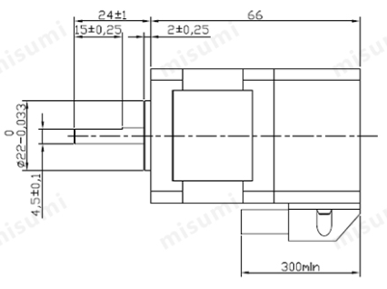

**Hình 2.4: Bảng vẽ động cơ bước size 42 1.8 step**

### 2.1.3. Khối điều khiển

Xuất tín hiệu đến khối chấp hành theo chương trình đã được thiết lập sẵn.

Bao gồm: Arduino Uno, Driver A4988

**Giới thiệu về Driver A4988**

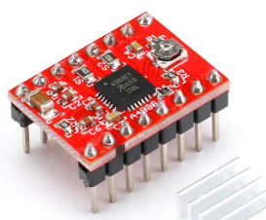

**Hình 2.5: Driver A4988**

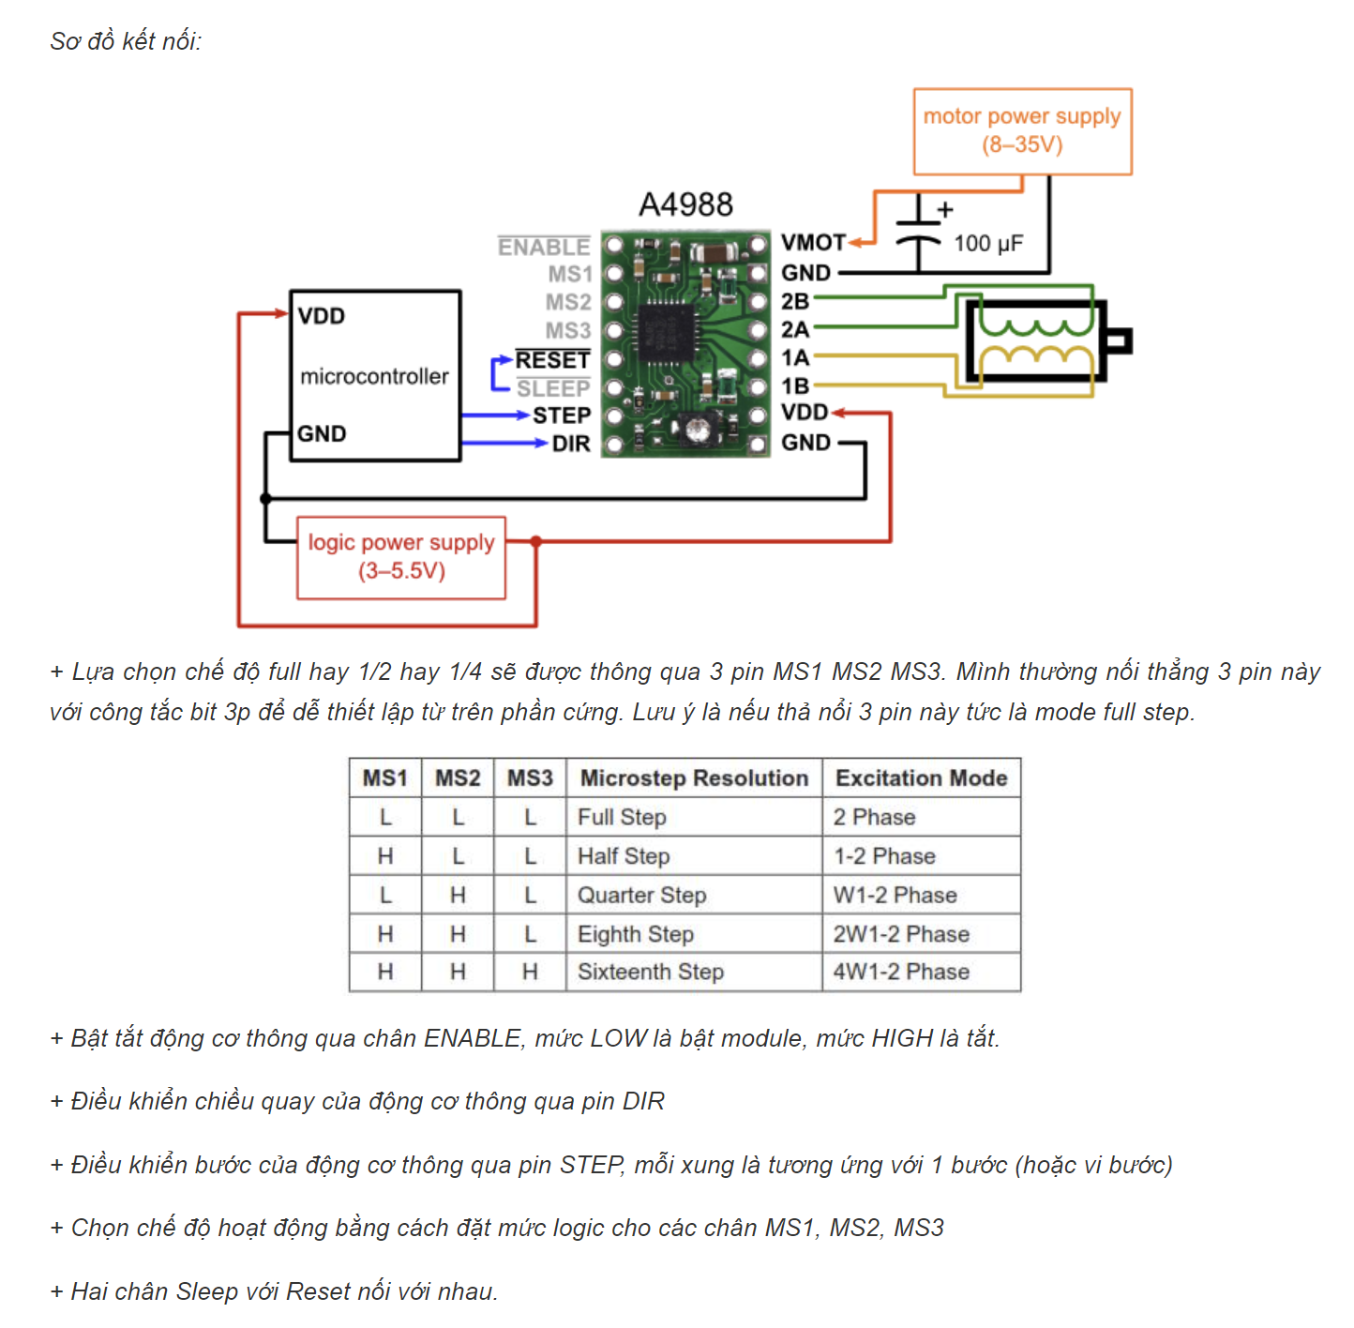

**Cấu tạo:**

Các chân tín hiệu

* VMOT được cấp từ nguồn nuôi động cơ (thường từ 8V đến 35V).
* VDD cấp từ nguồn logic (thường là 3.3V hoặc 5V).
* GND nối chung cho cả nguồn động cơ và logic.
* Các chân STEP và DIR kết nối với vi điều khiển để nhận xung điều khiển.
* Các chân 1A, 1B, 2A, 2B kết nối với các cuộn dây của động cơ bước.
* Chân MS1, MS2, MS3 thiết lập vi bước theo yêu cầu.
* Chân ENABLE, RESET, SLEEP có thể được điều khiển từ vi điều khiển hoặc kết nối cố định tùy vào yêu cầu hệ thống.

A4988 là driver điều khiển động cơ bước cực kỳ nhỏ gọn, hổ trợ nhiều chế độ làm việc, điều chỉnh được dòng ra cho động cơ, tự động ngắt điện khi quá nóng . A4988 hỗ trợ nhiều chế độ hoạt động của động cơ bước lưỡng cực như: Full, Half, 1/2, 1/8 và 1/16. Thông số kỹ thuật: Công suất ngõ ra lên tới 35V, dòng đỉnh 2A.

**Chức năng và tính năng:**

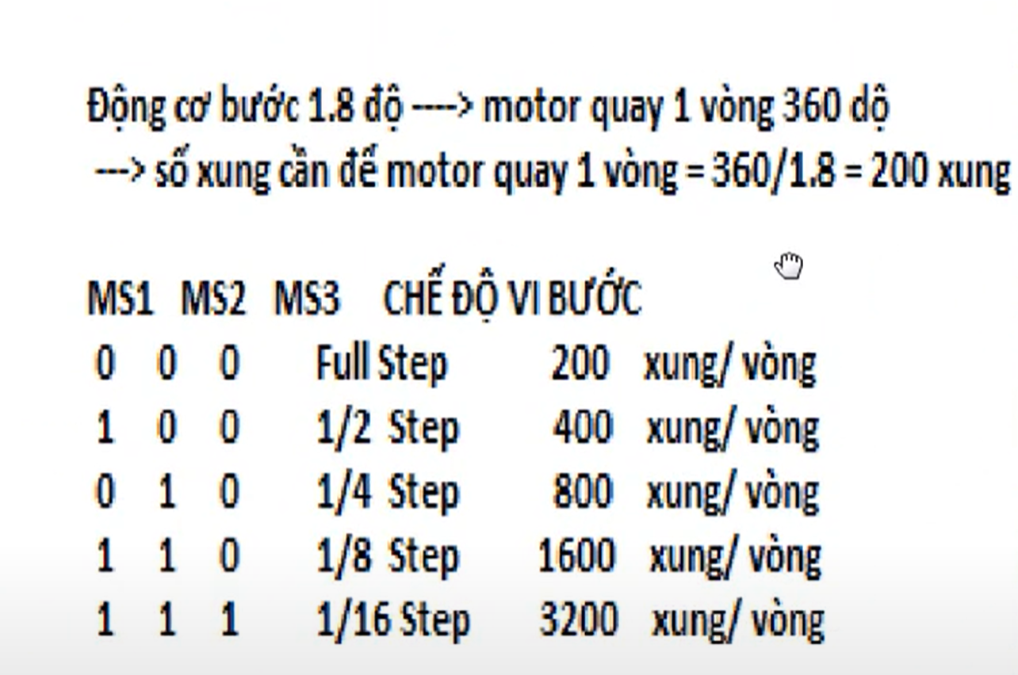

Điều khiển vi bước (Microstepping): A4988 hỗ trợ các chế độ vi bước, cho phép động cơ bước quay mượt mà hơn và đạt độ phân giải cao hơn. Bạn có thể chọn từ các chế độ: full-step, half-step, 1/4 step, 1/8 step, và 1/16 step thông qua ba chân điều khiển MS1, MS2, và MS3.

Điều chỉnh dòng điện: Mức dòng điện tối đa có thể được điều chỉnh dễ dàng bằng cách thay đổi điện trở chiết áp (potentiometer) trên bo mạch, giúp bảo vệ động cơ và driver khỏi quá tải.

Bảo vệ tích hợp: Driver A4988 tích hợp các tính năng bảo vệ chống quá nhiệt, bảo vệ quá dòng, và bảo vệ dưới áp. Điều này giúp tăng tuổi thọ của driver và động cơ, đồng thời đảm bảo hệ thống hoạt động an toàn.

Chế độ ngủ (Sleep mode) và đặt lại (Reset): Driver A4988 có chế độ ngủ để tiết kiệm năng lượng khi không sử dụng và có chân RESET để đặt lại tất cả các bộ đếm và điều khiển bên trong về giá trị ban đầu.

**Cách thức hoạt động:**

Tạo từ trường quay: Driver A4988 điều khiển dòng điện chạy qua các cuộn dây của động cơ theo một trình tự nhất định, tạo ra từ trường quay. Từ trường này tương tác với rotor của động cơ, khiến rotor quay theo hướng xác định.

Điều khiển hướng và số bước: Hướng quay của động cơ được điều khiển bởi tín hiệu DIR (Direction), và số bước động cơ quay được xác định bởi số xung tín hiệu STEP gửi đến driver.

**Ưu điểm:**

Thiết kế nhỏ gọn và dễ sử dụng.

Hỗ trợ nhiều chế độ vi bước, cho phép điều khiển động cơ một cách mượt mà.

Tích hợp nhiều tính năng bảo vệ, tăng độ tin cậy của hệ thống.

**Nhược điểm:**

Dòng điện tối đa có thể điều khiển bị giới hạn nếu không có tản nhiệt tốt.

Ở chế độ full-step, chuyển động của động cơ có thể không mượt mà bằng khi sử dụng chế độ vi bước.

**Driver A4988 bao gồm các thành phần chính như sau:**

* **Bộ chuyển mạch H-Bridge**: Mỗi pha của động cơ bước được điều khiển bởi một mạch H-Bridge tích hợp. Mạch H-Bridge này có khả năng điều khiển dòng điện theo hai hướng qua mỗi cuộn dây của động cơ, cho phép đảo chiều dòng điện và do đó, điều khiển được hướng quay của rotor.
* **Bộ chia vi bước (Microstepping Divider)**: Bộ chia này tạo ra các bước nhỏ hơn từ bước cơ bản bằng cách điều khiển dòng điện qua các cuộn dây theo các giá trị khác nhau, tạo ra các vị trí trung gian giữa các bước toàn phần (full-step).
* **Mạch điều chỉnh dòng điện (Current Limiting Circuit)**: Mạch này điều chỉnh dòng điện tối đa qua các cuộn dây của động cơ, giúp bảo vệ động cơ và driver khỏi quá tải.

**Nguyên lí hoạt động Driver A4988:**

* **Bước 1: Nhận tín hiệu điều khiển**
* **STEP và DIR**: A4988 nhận các tín hiệu điều khiển từ bộ vi điều khiển hoặc các nguồn tín hiệu khác thông qua hai chân chính là STEP và DIR:
  + **STEP**: Mỗi xung tín hiệu trên chân STEP sẽ làm động cơ bước tiến hoặc lùi một bước.
  + **DIR**: Tín hiệu mức logic cao hoặc thấp trên chân DIR sẽ quyết định hướng quay của động cơ (thuận hoặc nghịch).
* **Bước 2: Tạo từ trường quay**
* Khi nhận được tín hiệu xung từ chân STEP, driver sẽ kích hoạt các mạch H-Bridge để thay đổi dòng điện qua các cuộn dây của động cơ, tạo ra từ trường quay tương ứng với mỗi bước hoặc vi bước. Hướng của từ trường này được quyết định bởi tín hiệu trên chân DIR.
* **Chế độ vi bước (Microstepping)**: Bằng cách điều khiển dòng điện với các mức khác nhau qua các cuộn dây, A4988 có thể tạo ra các vị trí trung gian giữa các bước cơ bản, giúp tăng độ phân giải và làm cho chuyển động của động cơ mượt mà hơn. Việc lựa chọn chế độ vi bước được thiết lập qua các chân MS1, MS2, và MS3.
* **Bước 3: Điều chỉnh dòng điện**
* Driver A4988 có mạch điều chỉnh dòng điện tích hợp, cho phép kiểm soát dòng điện chạy qua các cuộn dây động cơ để đảm bảo rằng nó không vượt quá giá trị định mức. Việc này được thực hiện bằng cách điều chỉnh một điện trở chiết áp (potentiometer) trên bo mạch.
* Khi dòng điện qua cuộn dây đạt đến ngưỡng tối đa đã thiết lập, A4988 sẽ ngắt hoặc giảm dòng điện tạm thời bằng cách điều khiển các mạch H-Bridge, đảm bảo động cơ và driver không bị quá nhiệt hoặc hỏng hóc.

**Ghi chú:**

Dòng điện tối đa có thể điều khiển bị giới hạn nếu không có tản nhiệt tốt.

**Cách sử dụng kết nối với Arduino**

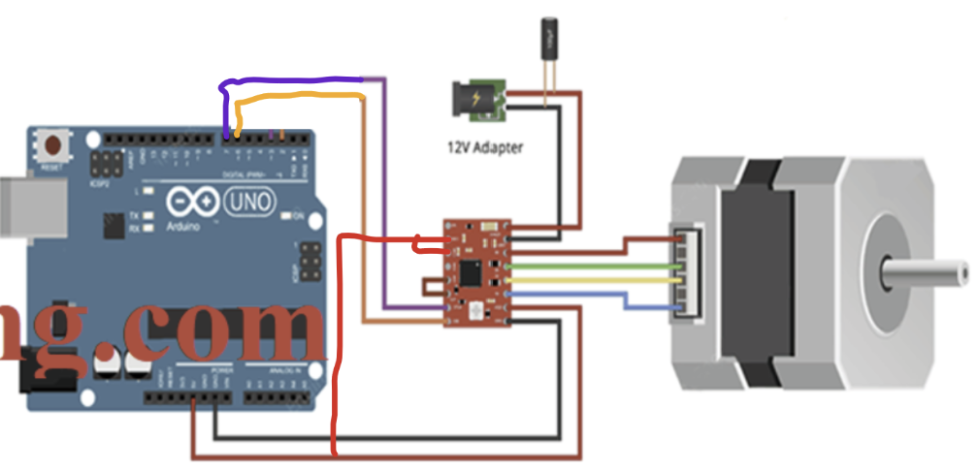

**Hình 2.6: sơ đồ nối chân của Arduino Uno, Driver A4968, và động cơ bước**

**1.Module A4988 thứ nhất**

* Chân VMOT (Từ 8V đến 35V) nối với chân dương của nguồn pin
* Chân GND nối với chân âm của nguồn pin
* Chân 2B, 2A nối với chân 1,3 của động cơ bước thứ nhất
* Chân 1A, 1B nối với chân 2,4 của đông cơ bước thứ nhất
* Chân VDD (3,3V đến 5,5V) nối với chân 5V của Arduino Uno
* Chân GND nối với chân GND của module
* Chân STEP nối vào chân digital D5 của arduino
* Chân DIR nối vào chân digital D4 của arduino
* Nối 2 chân Sleep với Reset lại với nhau
* Nối M1, M2 với chân 5V

**2.Module A4988 thứ hai**

* Chân VMOT (Từ 8V đến 35V) nối với chân dương của nguồn pin
* Chân GND nối với chân âm của nguồn pin
* Chân 2B, 2A nối với chân 1,3 của động cơ bước thứ hai
* Chân 1A, 1B nối với chân 2,4 của đông cơ bước thứ hai
* Chân VDD (3,3V đến 5,5V) nối với chân 5V của Arduino Uno
* Chân GND nối với chân GND của module
* Chân STEP nối vào chân digital D7 của arduino
* Chân DIR nối vào chân digital D6 của arduino
* Nối 2 chân Sleep với Reset lại với nhau
* Nối M1, M2 với chân 5V

**Arduino Uno**

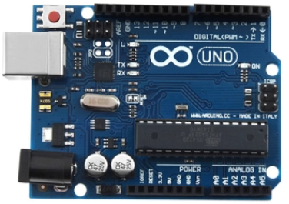

**Hình 2.7: Mạch Arduino R3**

* **Giới thiệu chung về Arduino**

Lịch sử ra đời của Arduino

Arduino ra đời tại thị trấn Ivrea, nước Ý và được đặt theo tên một vị vua vào thế kỷ thứ 9 là King Arduin. Nó chính thức được đưa ra giới thiệu vào năm 2005 như là một công cụ cho sinh viên học tập của giáo sư Massimo Banzi, một trong những người phát triển Arduino tại trường Interaction Design Instistute Ivrea (IDII). Dù hầu như không có một sự tiếp thị hay quảng cáo nào nhưng tin tức về Arduino vẫn lan truyền với tốc độ chóng mặt nhờ sự truyền miệng tốt đẹp của những người dùng đầu tiên. Chính vì tính tiện lợi và đơn giản cho người sử dụng mà Arduino đã trở thành một hiện tượng trong làng điện tử thế giới. Những sản phẩm của cộng đồng người dùng Arduino cũng lớn đến mức không như những thiết bị hỗ trợ Arduino thể thống kê được. Nó phát triển đến mức mà ta có thể gọi nó là một hệ sinh thái đa dạng như tiêu đề - giống như Windows hay Android.

* **Arduino** **là gì ?**

Arduino là một board mạch vi xử lý được sinh ra tại thị trấn Ivrea ở Ý, nhằm xây dựng các ứng dụng tương tác với nhau hoặc với môi trường được thuận lợi hơn. Phần cứng bao gồm một board mạch nguồn mở được thiết kế trên nền tảng vi xử lý AVR Atmel 8 bit, hoặc ARM Atmel 32 bit. Những Model hiện tại được trang bị gồm 1 cổng giao tiếp USB, 6 chân đầu vào analog, 14 chân I/O kỹ thuật số tương thích với nhiều board mở rộng khác nhau.

* **Arduino có thể kết nối với những gì?**

Một hệ thống Arduino có thể cung cấp cho người dùng rất nhiều sự tương tác với môi trường xung quanh với:

* Hệ thống cảm biến đa dạng về chủng loại (đo đạc nhiệt độ, độ ẩm, gia tốc, vận tốc, cường độ ánh sáng, màu sắc vật thể, lưu lượng nước, phát hiện chuyển động, phát hiện kim loại, khí độc),...
* Các thiết bị hiển thị (màn hình LCD, đèn LED).
* Các module chức năng (shield) hỗ trợ kết nối có dây với các thiết bị khác hoặc các kết nối không dây thông dụng (3G, GPRS, Wifi, Bluetooth, 315/433Mhz, 2.4Ghz)
* Định vị GPS, nhắn tin SMS…

Arduino Uno R3 là một vi điều khiển hoạt động dựa trên chip Atmega328.

Bao gồm:

**1. Vi điều khiển (Microcontroller):**

ATmega328P: Đây là vi điều khiển 8-bit của dòng AVR từ Microchip, có khả năng xử lý các chương trình nhúng.

**2. Bộ nhớ:**

Bộ nhớ Flash: 32 KB (trong đó 0.5 KB được dùng cho bootloader).

SRAM: 2 KB (dùng để lưu trữ biến khi chương trình chạy).

EEPROM: 1 KB (lưu trữ dữ liệu khi không có nguồn).

**3. Các chân đầu vào/đầu ra (I/O Pins):**

14 chân Digital I/O: Bao gồm 6 chân PWM.

6 chân Analog Input (A0 đến A5): Đo tín hiệu analog từ 0V đến 5V.

Chân GND: Các chân nối đất (ground).

Chân 5V và 3.3V: Cung cấp điện áp cho các thiết bị ngoại vi.

**4. Cổng kết nối:**

Cổng USB: Dùng để nạp chương trình và cấp nguồn.

Jack nguồn (Power Jack): Cấp nguồn từ 7V đến 12V DC.

Cổng ICSP: Dùng để lập trình vi điều khiển trực tiếp.

Chân Reset: Đặt lại vi điều khiển.

**5. Mạch nguồn:**

Regulator 5V và 3.3V: Điều chỉnh điện áp đầu vào thành 5V và 3.3V.

Diode bảo vệ: Bảo vệ mạch khỏi kết nối nguồn ngược chiều.

**6. Đèn LED báo hiệu:**

LED Power (ON): Báo hiệu Arduino đang có nguồn.

LED L: Kết nối với chân số 13, có thể lập trình điều khiển.

LED TX và RX: Chỉ báo truyền và nhận dữ liệu qua cổng Serial.

**7. Bộ nạp chương trình Bootloader:**

Bootloader: Cho phép nạp chương trình qua cổng USB mà không cần thiết bị lập trình ngoài.

**8. Giao tiếp Serial:**

UART: Giao tiếp Serial truyền/nhận dữ liệu với các thiết bị hoặc máy tính.

**9. Giao tiếp ngoại vi:**

I2C và SPI: Hỗ trợ kết nối với các thiết bị như cảm biến, màn hình, và module mở rộng.

**Bảng 2.1: Thông số kĩ thuật Adruino Uno** 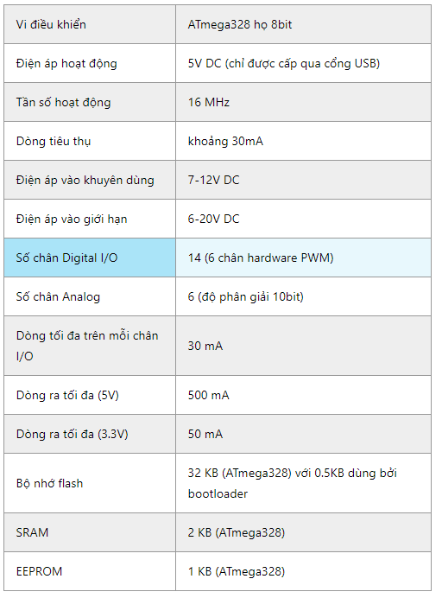

Hiện nay có một số board hỗ trợ cho Arduino Mega rất nhiều như:

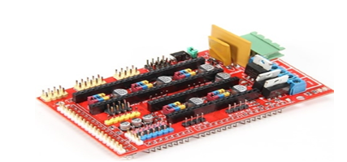

**Hình 2.8: Mạch điều khiển máy in 3D RAMPS 1.4**

Chi tiết sản phẩm 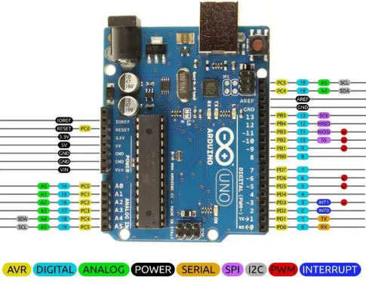

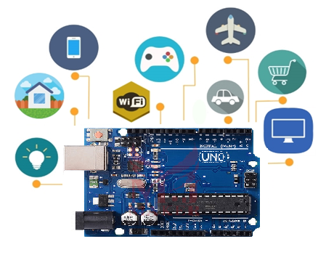**Hình 2.9: Arduino Uno R3**

**Hình 2.10: Mở rộng cánh cửa với IoT**

**Ứng dụng thực tế**

Với sự tiện ích vô cùng lớn của Arduino Uno, mạnh mẽ với bộ nhớ flash lớn, số chân nhiều hơn và cùng số lượng shield hỗ trợ lớn. Arduino Uno R3 đã được đưa vào các dự án lớn hơn như xử lý thông tin nhiều luồng, điều khiển nhiều động cơ, xe điều khiển từ xa, LED hay mở rộng cánh cửa với thế giới IoT.

**Một vài lưu ý khi sử dụng Arduino Uno**

Khi bắt đầu sử dụng Arduino Uno, nên chú ý lựa chọn lại board. Bằng cách vào Tool → Board → Arduino Uno. Nhằm tránh trước đó đã sử dụng loại Arduino khác cổng vẫn còn nhận là board cũ nên khi thực hiện sẽ gặp lỗi.

Khi sử dụng chân RX, TX của Arduino, nên nhớ rút dây cắm tại 2 chân này ra rồi hãy bắt đầu upload. Sau đó hãy cắm lại bình thường và sử dụng để tránh gặp phải lỗi. Không được phép cắm trực tiếp chân GND vào chân nguồn 5V, có thể dẫn tới hỏng mạch.

Lập trình cho Arduino

Dowload phần mềm Arduino IDE 2.3.3 về máy tính

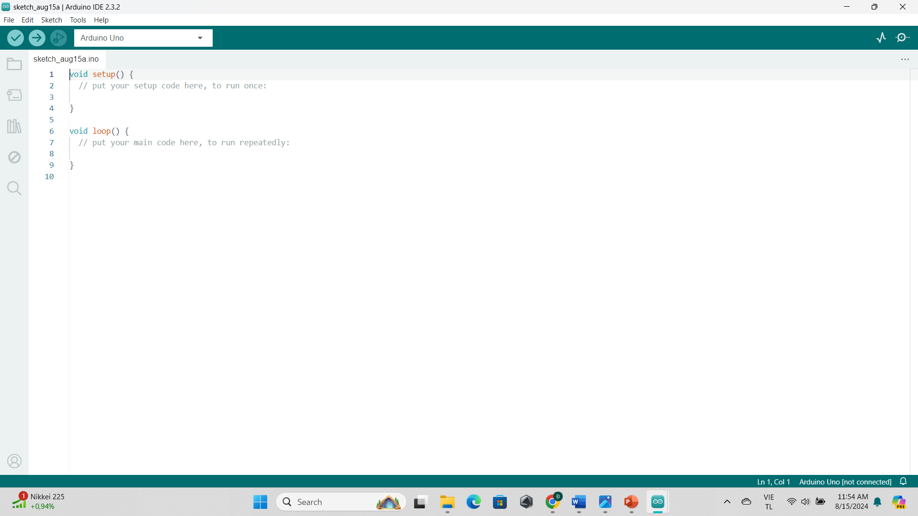

**Hình 2.11: Phần mềm Arduino 2.3.3**

### 2.1.4. Khối cảm biến

* **Cảm biến góc gia tốc MPU-6050 GY-521**

Giới thiệu về cảm biến gia tốc MPU6050 GY-521

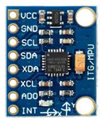

**Hình 2.12: Module cảm biến gia tốc MPU6050 GY-52**

Cảm biến MPU-6050 được sử dụng để đo 6 thông số: 3 trục góc quay (Gyro), 3 trục gia tốc hướng (Accelerometer), là loại cảm biến gia tốc phổ biến nhất trên thị trường hiện nay, ví dụ và code dành cho nó rất nhiều và hầu như có trên mọi loại vi điều khiển, sử dụng cảm biến này cho mô hình xe tự cân bằng thì MPU-6050 sẽ là sự lựa chọn tối ưu.

Cảm biến MPU-6050 là cảm biến của hãng IvenSense. MPU-6050 là giải pháp cảm biến chuyển động đầu tiên trên thế giới có tới 6 (mở rộng tới 9) trục cảm biến bao gồm axis gyroscope, 3- axit accelerometer và DMP tích hợp trong một chip duy nhất có kích thước rất nhỏ (4 $×$ 4 $×$ 0,9mm). Với bus cảm biến I2C dành riêng, nó trực tiếp chấp nhận đầu vào từ một la bàn bên ngoài 3 trục để cung cấp kết quả MotionFusion 9 trục hoàn chỉnh.

MPU-6050 có ba bộ chuyển đổi ADC 16 bit để số hóa các đầu ra con quay hồi chuyển và ba ADC 16 bit để số hóa đầu ra gia tốc kế. Để theo dõi độ chính xác của chuyển động nhanh và chuyển động chậm, các bộ phận này có thang đo chính quy có thể lập trình với giá trị vận tốc góc trong khoảng $±$ 250, $±$ 500, $±$ 1000, $±$ 2000 $°$/ giây (dps) và giá trị gia tốc trong khoảng $±$ 2g, $±$ 4g, $±$ 8g và $±$ 16g.

Thông số kĩ thuật

Nguồn: 3 ~5VDC

Giao tiếp: I2C

Giá vận tốc góc trong khoảng: $±$ 250, $±$ 500, $±$ 1000, $±$ 2000 degree/sec

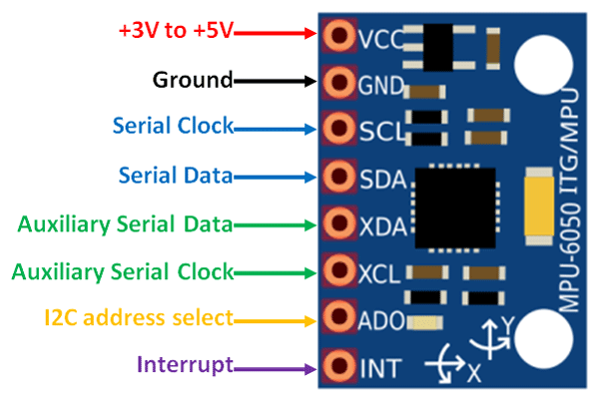Giá trị gia tốc trong khoảng: $±$ 2g, $±$ 4g, $±$ 8g, $±$ 16g (1g = 1m/s2)

**Hình 2.13: Cấu tạo và công dụng chân của MPU 6050**

MPU- 6050 thường được sử dụng trong module GY-521. GY-521 có thể giao tiếp với nhiều loại Kit và vi điều khiển như Arduino, PIC,…

**Bảng 2.2: Thông số kỹ thuật MPU-6050**

|  |  |
| --- | --- |
| Vcc | Cung cấp nguồn điện cho modul từ +3V đến +5V.  Thông thường sử dụng nguồn 5V |
| Ground | Kết nối với cực âm của nguồn điện (0V) |
| Serial Clock (SCL) | Được sử dụng để cung cấp xung đồng hồ cho giao tiếp I2C |
| Serial Data (SDA) | Được sử dụng để cung cấp xung đồng hồ cho giao tiếp I2C |
| Auxiliary Seri Data (XDA) | Chân dữ liệu (kết nối với cảm biến khác). Có thể được sử dụng để kết nối các module I2C khác với MPU6050. |
| Auxiliary Seria Clock (XCL) | Chân xung (kết nối với cảm biến khác).  Có thể được sử dụng để kết nối các module I2C khác với MPU6050. |
| AD0 | Bit 0 của địa chỉ I2C |
| Interrupt (INT) | Chân ngắt |

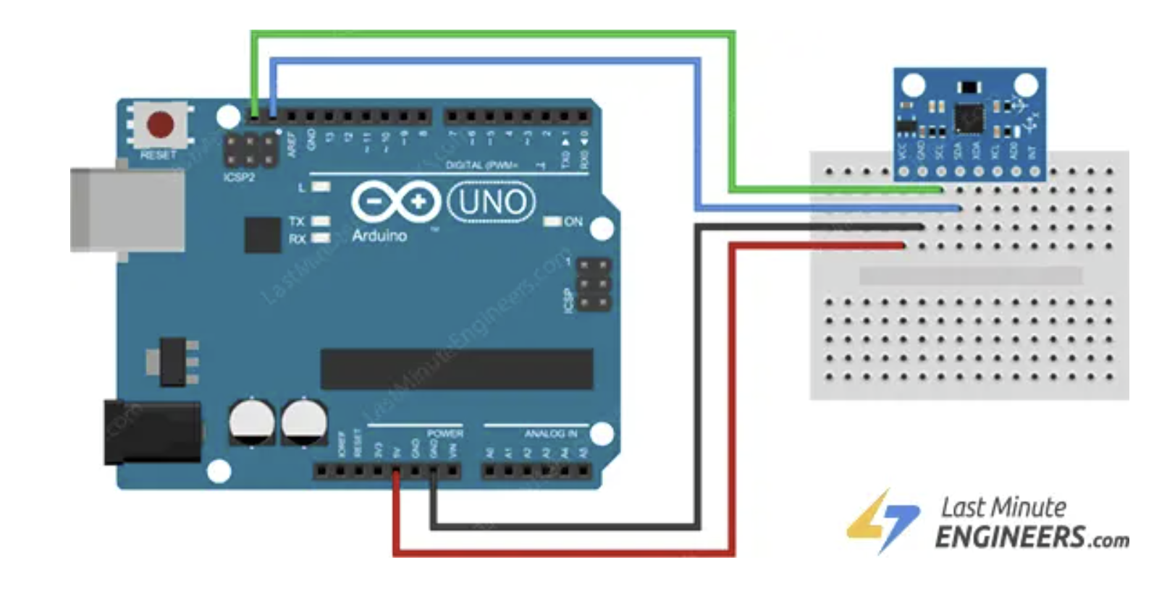

**Hình 2.14: Kết nối Arduino với MPU-6050**

* + 1. **Khối bluetooth**

**Module Bluetooth JDY-33**

Blutooth 1.0 (7/1999): phiên bản đầu tiên được đưa ra thị trường với tốc độ kết nối ban đầu là 1Mbps. Tuy nhiên, trên thực tế tốc độ kết nối của thế hệ này chưa bao giờ đạt quá mức 700Kbps.

Bluetooth 1.1 (2001): Đánh dấu bước phát triển mới của công nghệ Bluetooth trên nhiều lĩnh vực khác nhau với sự quan tâm của nhiều nhà sản xuất mới.

Bluetooth 1.2 (11/2003): Bắt đầu có nhiều tiến bộ đáng kể. Chuẩn này hoạt động dựa trên băng tần 2.4GHz và tăng cường kết nối thoại.

Bluetooth 2.0+ERD (2004): Bắt đầu nâng cao tốc độ và giảm thiểu một nửa năng lượng tiêu thụ so với trước đây. Tốc độ của chuẩn Bluetooth lên đến 2.1Mbps với chế độ cải thiện kết nối truyền tải–ERD (Enhanced datarate).

Bluetooth 2.1+ERD (2004): Đây chính là thế hệ nâng cấp của Bluetooth 2.0 có hiệu năng cao hơn và tiết kiệm năng lượng hơn.

Bluetooth 3.0+HS (2008): Có tốc độ truyền dữ liệu đạt mức 24Mbps – bằng sóng Blutooth–HighSpeed, tương đương chuẩn Wifi thế hệ đầu tiên, phạm vi hiệu quả nhất chỉ trong vòng 10m.

Bluetooth 4.0 (30/06/2010): Chuẩn Bluetooth mới nhất hiện nay. Bluetooth 4.0 là sự kết hợp của “classic Bluetooth” (Bluetooth 2.1 và 3.0), “Bluetooth high speed”.

(Bluetooth 3.0 + HS) và Bluetooth low energy-Bluetooth năng lượng thấp (Bluetooth Smart Ready/ BluetoothSmart).

“Bluetooth low enegry” là một phần của Bluetooth 4.0 với một giao thức tiêu chuẩn của Bluetooth 1.0 vào 4.0 nhằm phục vụ cho những ứng dụng năng lượng cực thấp.

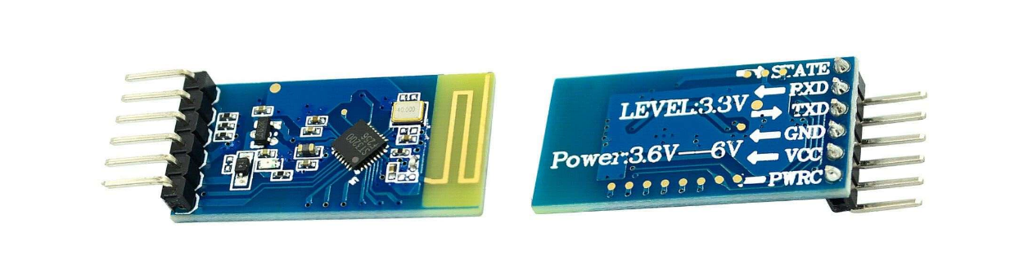

**Hình 2.15: Module cảm biến Bluetooth JDY-33**

BLE được giới thiệu lần đầu tiên với Bluetooth 4.0, và được nâng cấp qua các phiên bản 4.1 và 4.2. BLE là chuẩn Bluetooth tiết kiệm năng lượng, ra đời với mục đích giảm tiêu thụ năng lượng và phù hợp hơn cho các thiết bị nhỏ, chạy pin như cảm biến, thiết bị đeo tay, và các thiết bị IoT.

BLE 4.2: Được phát hành vào năm 2014, phiên bản này mang lại nhiều cải tiến so với các phiên bản BLE trước đó, bao gồm bảo mật tốt hơn, tốc độ truyền cao hơn và khả năng kết nối tốt hơn. BLE 4.2 hỗ trợ tốc độ truyền tải lên đến 1 Mbps và tiêu thụ ít năng lượng, lý tưởng cho các ứng dụng IoT yêu cầu thời gian hoạt động lâu dài và kết nối ổn định.

Mạch thu phát Bluetooth JDY-33 là một module Bluetooth nổi tiếng, được sử dụng phổ biến trong các ứng dụng IoT (Internet of Things), truyền dữ liệu không dây, và điều khiển từ xa. JDY-33 hỗ trợ hai chuẩn giao tiếp Bluetooth là Bluetooth 3.0 SPP (Serial Port Profile) và BLE 4.2 (Bluetooth Low Energy), mang lại sự linh hoạt trong việc kết nối và truyền thông tin.

Điều này giúp JDY-33 có thể hoạt động ở hai chế độ, cung cấp khả năng kết nối nhanh và tiêu thụ năng lượng thấp tùy theo yêu cầu của ứng dụng. Module này được tích hợp chip thu phát RF và vi xử lý, cung cấp khả năng giao tiếp không dây với các thiết bị khác như máy tính, điện thoại, vi điều khiển.

Hai chế độ giao tiếp: Bluetooth 3.0 SPP cho các ứng dụng yêu cầu truyền dữ liệu nhanh, và BLE 4.2 cho các ứng dụng yêu cầu tiết kiệm năng lượng.

Tiêu thụ năng lượng thấp: Đặc biệt ở chế độ BLE, giúp module này lý tưởng cho các ứng dụng chạy pin.

Phạm vi hoạt động: Khoảng 30 mét trong điều kiện không có vật cản.

Dễ sử dụng: Hỗ trợ giao thức UART, dễ dàng kết nối với các vi điều khiển phổ biến.

JDY-33 được sử dụng rộng rãi trong nhiều ứng dụng khác nhau, bao gồm:

* Thiết bị IoT: Như các cảm biến nhiệt độ, độ ẩm, thiết bị thông minh trong nhà.
* Thiết bị đeo tay thông minh: Theo dõi sức khỏe, hoạt động thể thao.
* Truyền dữ liệu không dây: Giữa các thiết bị nhúng và máy tính, điện thoại.
* Điều khiển từ xa: Cho robot, các thiết bị tự động hóa.

Tóm lại, mạch thu phát Bluetooth JDY-33 kết hợp giữa các công nghệ Bluetooth truyền thống và hiện đại, mang lại sự linh hoạt và hiệu quả cho các ứng dụng truyền thông không dây, đặc biệt trong các lĩnh vực như IoT, thiết bị thông minh và các hệ thống nhúng.

**Thông số kĩ thuật:**

- Mô hình: JDY-33

- Tần số làm việc: 2.4GHZ

- Giao diện truyền thông: UART

- Điện Áp hoạt động: 1.8-3.6V

- Nhiệt độ hoạt động:-40 ° - 80 °

- Ăng ten: Được Xây Dựng trong ăng-ten PCB

- Khoảng cách truyền dẫn: 30M

- Master-Slave hỗ trợ: Slave

- Kích thước Module: 26*13*1.7mm (chiều dài, chiều rộng, chiều cao)

- Phiên bản Bluetooth: Bluetooth 3.0 SPP + BLE4.2

- Làm việc hiện tại: 6.5mA

- Công suất phát: 6dB (tối đa)

- Độ nhạy thu:-96dbm

**Hình 2.16: Kết nối Arduino với JDY-33**

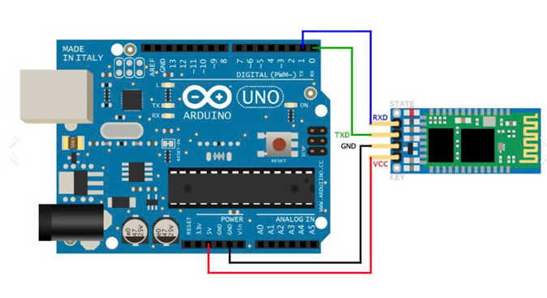

## 2.2. CƠ SỞ LÝ THUYẾT

* **LÝ THUYẾT ĐIỀU KHIỂN PID**
* **Bộ điều khiển PID**

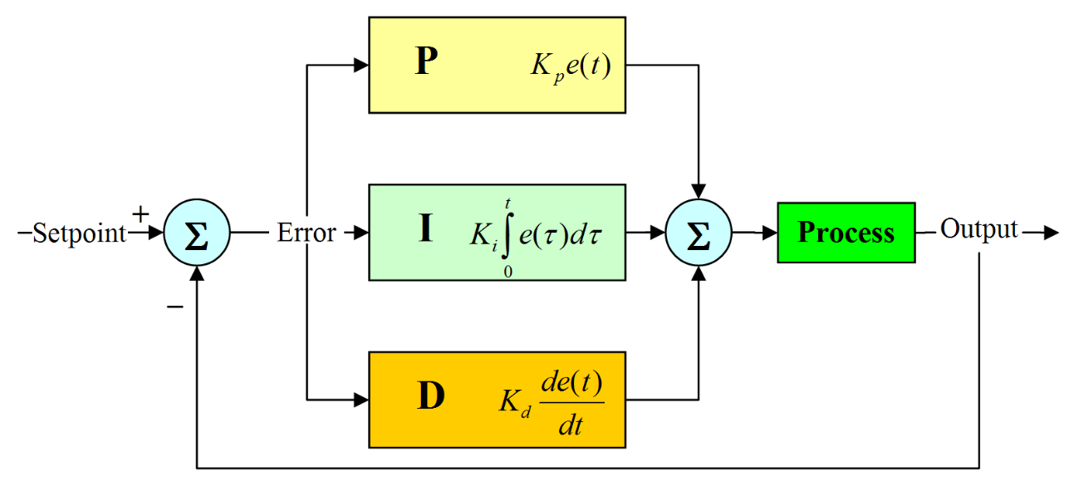

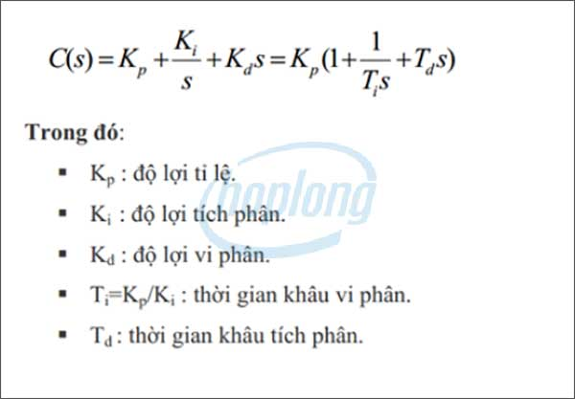

Bộ điều khiển PID bao gồm 3 thông số riêng biệt, còn được gọi là điều khiển ba khâu: Các giá trị [tỉ lệ](https://vi.wikipedia.org/w/index.php?title=T%E1%BB%89_l%E1%BB%87(to%C3%A1n_h%E1%BB%8Dc)&action=edit&redlink=1), [tích phân](https://vi.wikipedia.org/wiki/T%C3%ADch_ph%C3%A2n) và [đạo hàm](https://vi.wikipedia.org/w/index.php?title=%C4%90%E1%BA%A1o_h%C3%A0m_v%C3%A0_vi_ph%C3%A2n_c%E1%BB%A7a_h%C3%A0m_s%E1%BB%91&action=edit&redlink=1), viết tắt là P, I, và D.

Giá trị tỉ lệ xác định tác động của sai số hiện tại, giá trị tích phân xác định tác động của tổng các sai số quá khứ, và giá trị vi phân xác định tác động của tốc độ biến đổi sai số. Tổng chập của ba tác động này dùng để điều chỉnh quá trình thông qua một phần tử điều khiển như vị trí của van điều khiển hay bộ nguồn của phần tử gia nhiệt. Nhờ vậy, những giá trị này có thể làm sáng tỏ về quan hệ thời gian: P phụ thuộc vào sai số hiện tại, I phụ thuộc vào tích lũy các sai số quá khứ, và D dự đoán các sai số tương lai, dựa vào tốc độ thay đổi hiện tại.

**Khâu P**

Khâu P tạo ra tín hiệu điều khiển tỉ lệ với giá trị của sai lệch. Việc này được thực hiện bằng các nhân sai lệch e với hằng số KP – gọi là hằng số tỉ lệ.

Khâu P được tính theo công thức:

Pout = Kp * e (t) (2.1)

Trong đó

P­out: Giá trị ngõ ra

Kp: Hằng số tỉ lệ

E: Sai lệch, giá trị e = SP - PV

Hàm truyền: Gp= Kp (S)

Nếu chỉ có khâu P thì trong mọi trường hợp sai số tĩnh luôn xuất hiện, trừ khi giá trị đầu vào vào của hệ thống bằng 0 hoặc đã bằng với giá trị mong muốn.

**Khâu I**

Khâu I cộng thêm các sai số trước đó vào giá trị điều khiển. Việc tính tổng các sai số được thực hiện liên tục cho đến khi giá trị đạt được bằng với giá trị đặt, và kết quả là khi hệ cân bằng thì sai số bằng 0.

Khâu I được tính theo công thức

Iout = Ki (2.2)

Trong đó:

{\displaystyle I_{\mathrm {out} }}Iout: Giá trị ngõ ra khâu I

{\displaystyle K_{i}}Ki: Hệ số tích phân

{\displaystyle e}e : Sai số {\displaystyle =SP-PV}= SP - PV

Hàm truyền: G(s)= (2.3)hafmhhahfmhafmhamdmdmdmdjfhfhmdjdggw

Khâu I thường đi kèm với khâu P, hợp thành bộ điều khiển PI. Nếu chỉ sử dụng khâu I thì đáp ứng của hệ thống sẽ chậm và thường bị dao động.

**Khâu D**

Khâu D cộng thêm tốc độ thay đổi sai số vào giá trị điều khiển ở ngõ ra. Nếu sai số thay đổi thành thì sẽ tạo thành phần cộng thêm vào giá trị điều khiển. Điều này cải thiện đáp ứng của hệ thống, giúp trạng thái của hệ thống thay đổi và đạt được giá trị mong muốn.

Khâu D được tính theo công thức:

Dout = Kd (2.4)

Trong đó:

Dout : Ngõ ra khâu D

Kd : Hệ số vi phân

e : Sai số e = SP – PV

Tổng hợp 3 khâu bộ điều khiển: PID bộ điều khiển PID là cấu trúc ghép song song giữa 3 khâu P, I, và D. Phương trình vi phân của bộ PID lý tưởng.

u (t) = Kpe (t) + Ki + Kd . (2.5){\displaystyle \mathrm {u(t)} =\mathrm {MV(t)} =K_{p}{e(t)}+K_{i}\int _{0}^{t}{e(\tau )}\,{d\tau }+K_{d}{\frac {d}{dt}}e(t)}

* **Tổng quan các phương pháp**

Có nhiều phương pháp khác nhau để điều chỉnh vòng lặp PID. Những phương pháp hữu hiệu nhất thường bao gồm những triển khai của vài dạng mô hình xử lý, sau đó chọn P, I, và D dựa trên các thông số của mô hình động học. Các phương pháp điều chỉnh thủ công tương đối không hiệu quả lắm, đặc biệt nếu vòng lặp có thời gian đáp ứng được tính bằng phút hoặc lâu hơn.

Hệ thống PID sẽ sử dụng các giá trị từ các cảm biến (như con quay hồi chuyển và gia tốc kế) để tính toán và điều chỉnh tốc độ của từng bánh xe, giúp xe duy trì thăng bằng và di chuyển theo hướng mong muốn.

**- Nguyên lý hoạt động**

Xe hai bánh tự cân bằng hoạt động dựa trên nguyên lí mô hình của con lắc ngược. Tức là khi xe ngã về trước thì hai bánh xe sẽ chạy về trước để đỡ cho xe đứng lên; ngược lại, khi xe ngã về sau thì hai bánh xe sẽ lùi về sau để đỡ cho xe đứng lên.

Có rất nhiều phương pháp để thiết lập giải thuật điều khiển cho xe tự cân bằng, trong đề tài này tôi sử dụng giải thuật điều khiển bằng PID. Phương pháp này khá đơn giản, dễ sử dụng và phổ biến.

Ngoài ra, còn sử dụng Module bluetooth để điều khiển cho xe chạy tiến, chạy lùi, xoay trái và xoay phải

**2.3. THIẾT KẾ VÀ THỰC HIỆN MÔ HÌNH**

### 2.3.1. Chuẩn bị vật liệu

Sử dụng các board mạch được sản xuất sẵn để đảm bảo sự hoạt động ổn định và tính thẩm mỹ của sản phẩm

Các linh kiện được sử dụng trong mô hình xe hai bánh tự cân bằng gồm có:

1. Arduino Uno
2. Module điều khiển động cơ Driver A4988
3. Cảm biến góc gia tốc MPU-6050 GY-521.
4. Module bluetooth JDY-33
5. Pin cell 18650
6. Động cơ bước
7. Bánh xe mô hình Robot
8. Mica 200*60*3 mm
9. Trục đồng
10. Một số phụ kiện và dụng cụ để thiết kế khác...

### 2.3.2. Các bước thiết kế chi tiết

* **Bước 1: Thiết kế cơ khí khung xe**

Phần thân xe gồm có 2 tầng, được cắt khổ 200*60*3 giống nhau. Các module được kết nối với nhau bằng dây dẫn. 2 tầng của xe được nối với nhau bằng các khớp nối và các trụ đồng giữ cố định khung chắc chắn cho xe.

Tầng 1: Mặt dưới gắn 2 động cơ bước , ở mặt trên gắn Arduino Uno, module cảm biến MPU6050 và Driver A4988, và module bluetooth JDY-33.

Tầng 2: Pin cell 18650 26mAh 3.7v

* **Bước 2: Đấu nối dây dẫn**

Dây dẫn được đấu nối chi tiết theo sơ đồ nguyên lý sau:

1. **Module A4988 thứ nhất**

* Chân VMOT (Từ 8V đến 35V) nối với chân dương của nguồn pin
* Chân GND nối với chân âm của nguồn pin
* Chân 2B, 2A nối với chân 1,3 của động cơ bước thứ nhất
* Chân 1A, 1B nối với chân 2,4 của đông cơ bước thứ nhất
* Chân VDD (3,3V đến 5,5V) nối với chân 5V của Arduino Uno
* Chân GND nối với chân GND của module
* Chân STEP nối vào chân digital D5 của arduino
* Chân DIR nối vào chân digital D4 của arduino
* Nối 2 chân Sleep với Reset lại với nhau
* Nối M1, M2 với chân 5V

1. **Module A4988 thứ hai**

* Chân VMOT (Từ 8V đến 35V) nối với chân dương của nguồn pin
* Chân GND nối với chân âm của nguồn pin
* Chân 2B, 2A nối với chân 1,3 của động cơ bước thứ hai
* Chân 1A, 1B nối với chân 2,4 của đông cơ bước thứ hai
* Chân VDD (3,3V đến 5,5V) nối với chân 5V của Arduino Uno
* Chân GND nối với chân GND của module
* Chân STEP nối vào chân digital D7 của arduino
* Chân DIR nối vào chân digital D6 của arduino
* Nối 2 chân Sleep với Reset lại với nhau
* Nối M1, M2 với chân 5V

**3. Kết nối MPU6050 với Arduino Uno:**

- VCC: Kết nối với chân 3V3 của Arduino Uno.

- GND: Kết nối với chân GND của Arduino Uno.

- SCL: Kết nối với chân SCL của Arduino Uno (đây là chân SCL mặc định cho giao tiếp I2C).

- SDA: Kết nối với chân SDA của Arduino Uno (đây là chân SDA mặc định cho giao tiếp I2C).

**4. Đấu nối module bluetooth JDY-33:**

- Chân 5V nối chân 5V của Arduino để cấp nguồn cho module.

- Chân GND nối chân GND của Arduino để cấp mass cho module.

- Chân TX, RX nối với chân D2, D3 của Arduino

* **Bước 3:** **Nạp code điều khiển**

Phần chương trình được lập trình trên phần mềm Arduino IDE 2.3.3

* **Bước 4: Sử dụng Bluetooth điều khiển**

Sử dụng phần mềm điều khiển bằng điện thoại MIT APP INVENTOR 2. Phần mềm có thể điều khiển một cách dễ dàng, ngôn ngữ lập trình gần gủi dễ tiếp cận.

Phần mềm BLUETOOTH có biểu tượng như sau:



**Hình 2.17: Phần mềm bluetooth “MIT APP INVENTOR 2” trên android**

### 2.3.3. Sơ bộ về mô hình

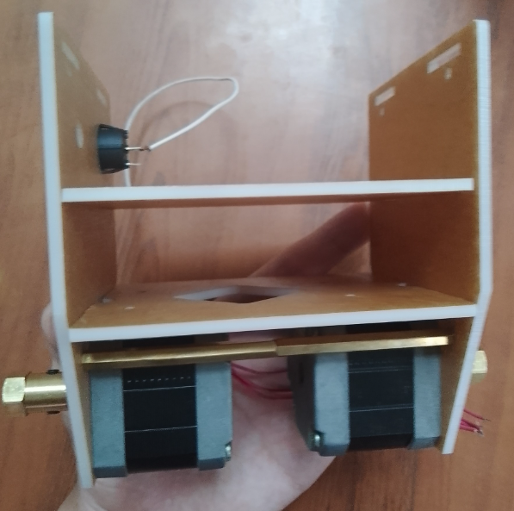

**Hình 2.18: Hình khung xe**

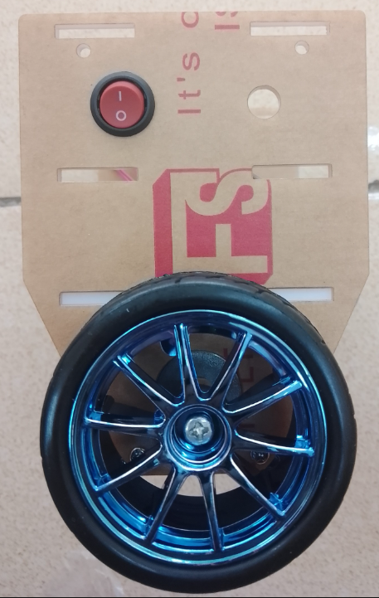

**Hình 2.19: mặt bên của xe**

### 2.3.4. Sản phẩm thực tế

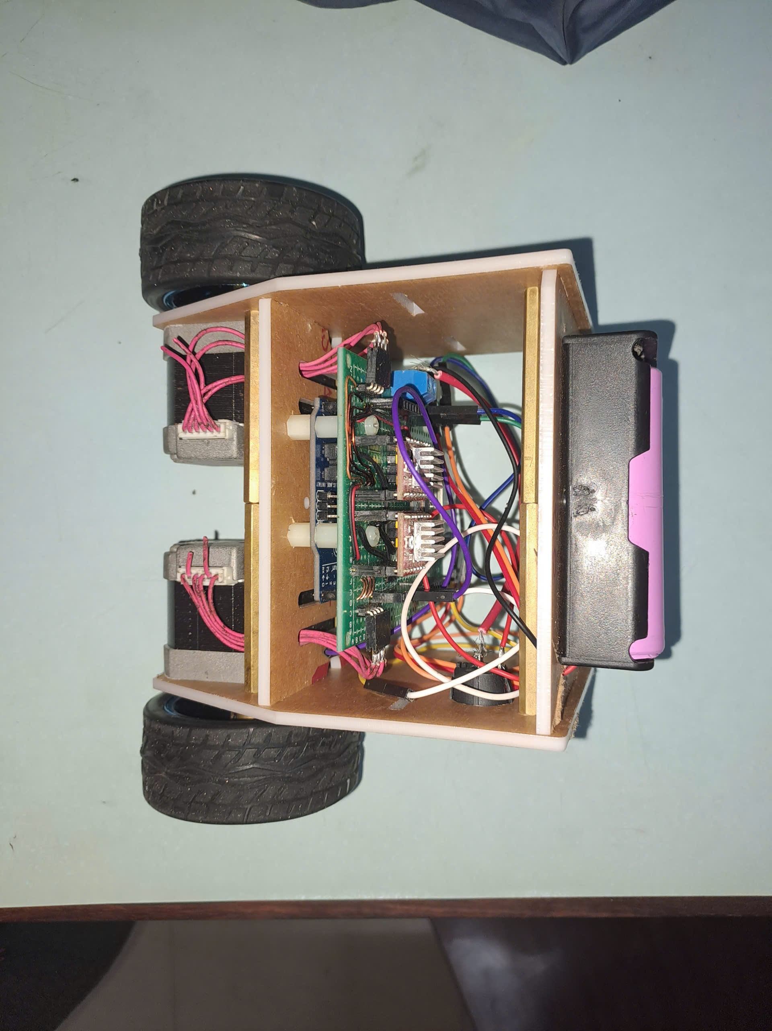

**Hình 2.21: Mô hình thực tế**

Kích thước xe: 230x80x250

Khối lượng: 928gram

### 2.3.5. Sơ đồ nguyên lý mạch xe hai bánh tự cân bằng

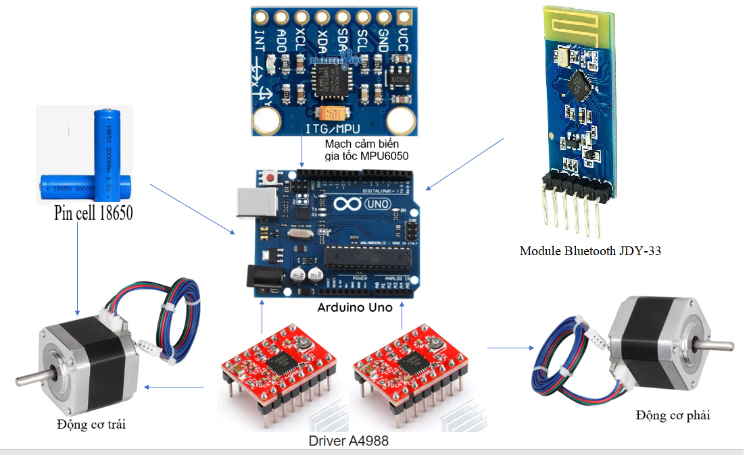

**Hình 2.22: Sơ đồ tổng quát xe hai bánh cân bằng**

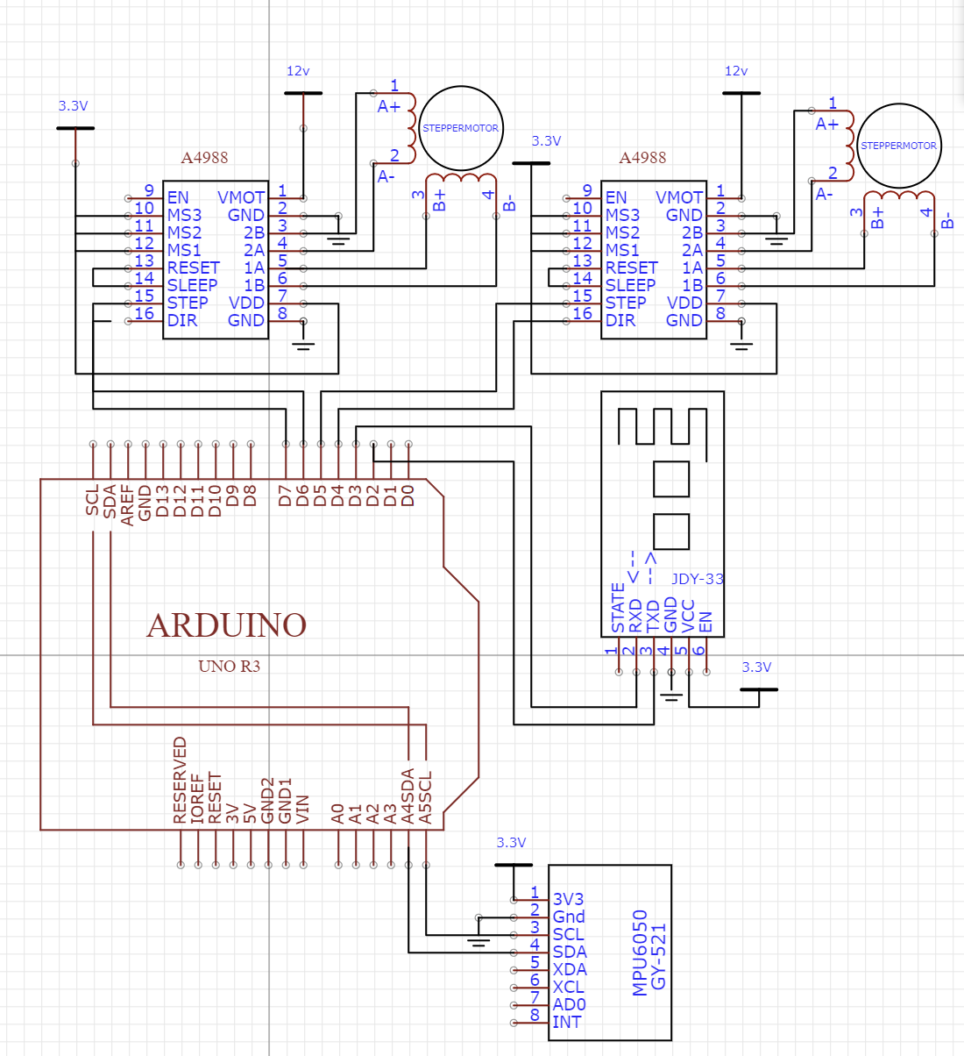

**Hình 2.23: Sơ đồ nguyên lý xe hai bánh cân bằng**

### 2.3.6. Lưu đồ giải thuật

Dựa trên nền tảng của thuật toán điều khiển PID, giải thuật cân bằng và điều khiển bám theo vị trí ban đầu trên mô hình robot được xây dựng theo lưu đồ sau:

Lấy dữ liệu góc nghiêng từ cảm biến

Tính toán sai số giữa các góc nghiêng khi xe cân bằng và góc nghiêng hiện tại trên xe

Điều khiển chiều quay và tốc độ động cơ để xe cân bằng

Tính toán sai lệch vị trí hiện tại so với vị trí ban đầu

Giá trị sai lệch vị trí bằng 0

Điều khiển xe về vị trí cân bằng

Đúng

Sai

**Hình 2.24: Lưu đồ giải thuật**

### 2.3.7. Đọc tín hiệu của MPU 6050

Cảm biến MPU-6050 chứa một gia tốc MEMS và một con quay hồi chuyển MEMS trong một chip duy nhất. Nó rất chính xác vì chứa phần cứng chuyển đổi kỹ thuật số tương tự 16 bit cho mỗi kênh. Do đó, nó thu được kênh x, y và z cùng một lúc. Cảm biến sử dụng I2C bus để giao tiếp với Arduino. Qua hai chân SDA và SCL.

Đọc các giá trị thô cho gia tốc kế và con quay hồi chuyển thật dễ dàng. Chế độ ngắt phải được tắt, và sau đó có thể đọc các thanh ghi cho gia tốc kế và con quay hồi

chuyển. Cảm biến có chứa bộ đệm FIFO 1024 byte. Các giá trị cảm biến có thể được lập trình để được đặt trong bộ đệm FIFO.

Bộ đệm FIFO được sử dụng cùng với tín hiệu ngắt. Nếu MPU-6050 đặt dữ liệu vào bộ đệm FIFO, nó báo hiệu cho Arduino bằng tín hiệu ngắt để Arduino biết rằng có dữ liệu trong bộ đệm FIFO đang chờ để đọc.

Cảm biến có DMP, còn được gọi là "Bộ xử lý chuyển động kỹ thuật số". DMP này có thể được lập trình với phần lập trình và có thể thực hiện các phép tính phức tạp nhanh chóng với các giá trị cảm biến.

Giá trị gia tốc kế và con quay hồi chuyển được gọi là giá trị "thô". Nên phải loại bỏ góc bù tốc độ và con quay hồi chuyển. Bằng cách sử dụng câu lệnh:

mpu.setYAccelOffset(1593);

mpu.setZAccelOffset(963);

mpu.setXGyroOffset(40);

Để đo góc nghiêng của xe, cần các giá trị gia tốc dọc theo trục y và z. Hàm atan2 (y, z) cho biết góc có đơn vị là radian giữa trục z dương của mặt phẳng và điểm được cho bởi tọa độ (z, y) trên mặt phẳng đó, với dấu dương cho góc ngược chiều kim đồng hồ (nửa mặt phẳng phải), y > 0) và dấu âm cho các góc theo chiều kim đồng hồ (nửa mặt phẳng trái, y < 0).

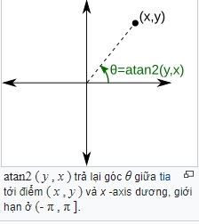

**Hình 2.25: Hàm toán học atan2**

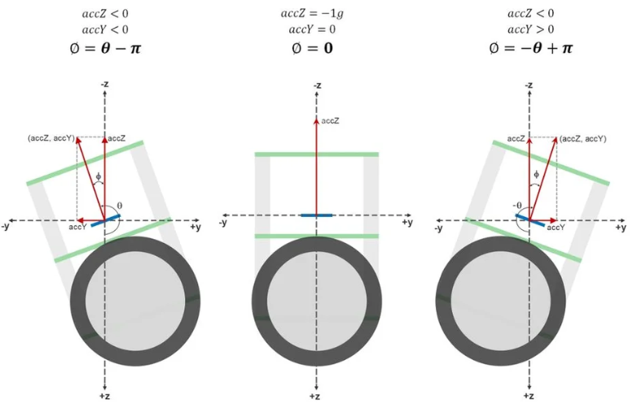

**Hình 2.26: Phương pháp đo góc xe hai bánh tự cân bằng**

### 2.3.8. Bộ điều khiển PID cho hệ thống

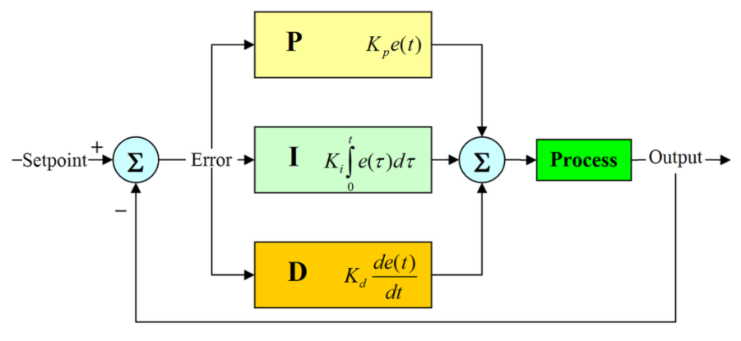Tính hiệu phản hồi là giá trí góc hiện tại của xe, từ đó tính toán được tín hiệu điều khiển cho xe. Do tính chất điều khiển (ở đây là điều khiển vị trí góc) nên sử dụng bộ điều khiển PID. Bộ điều khiển PID sẽ cố gắng giảm thiểu lỗi bằng cách điều chỉnh quá trình thông qua việc sử dụng biến số thao tác. Bộ điều khiển đảm bảo hiệu suất tối ưu và sự ổn định của hệ thống.



(2.6)

**Hình 2.27: Sơ đồ khối bộ điều khiển PID**

Áp dụng bộ điều khiển PID trên cho mô hình xe hai bánh.Vì bộ điều khiển PID là độ điều khiển cho hệ thống đơn đầu vào.

Mục đích của xe hai bánh cân bằng là đứng thẳng ngay góc mong muốn và cần được kiểm soát. Bộ điều khiển PID nhận giá trị lỗi của góc từ vị trí ổn định, sau đó nhập giá trị mômen xoắn từ bộ điều khiển PID vào động cơ và động cơ trực tiếp điều khiển bánh xe di chuyển. Khi đó, bộ điều khiển PID không thể điều khiển nhiều trạng thái cùng một lúc được, lúc này vị trí của xe không được kiểm soát. Chuyển động của xe là loại ngẫu nhiên nên chỉ cần duy chuyển xe sao cho vào góc cân bằng mong muốn. Khi bộ điều khiển PID đưa giá trị vào xe, sẽ kiểm soát di chuyển của xe, khi đó góc sẽ được kiểm soát và cân bằng lại.

### 2.3.9. Code điều khiển bluetooth

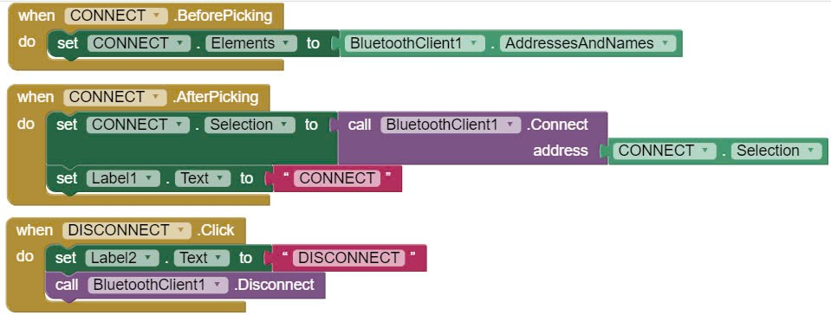

**Hình 2.28: Kết nối bluetooth**

Khối thứ 1: Dùng để chọn thiết bị kết nối bluetooth.

Khối thứ 2: Dùng để kết nối và hiển thị “CONNECT” khi kết nối thành công.

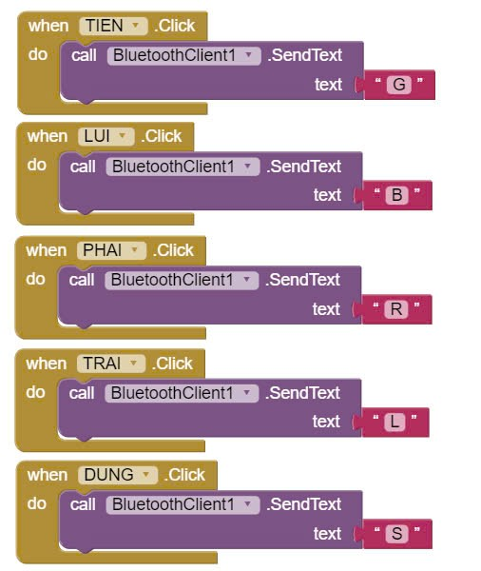

**Hình 2.29: Các khối điều khiển hướng đi**

Khối thứ 4: Khi nhấn mũi tên tiến lên thì tín hiệu điều khiển sẽ gửi chữ “G” xuống Arduino và xe di chuyển tới phía trước.

Khối thứ 5: Khi nhấn mũi tên lùi xuống thì tín hiệu điều khiển sẽ gửi chữ “B” xuống Arduino và xe di chuyển lùi về phía sau.

Khối thứ 6: Khi nhấn mũi tên sang trái thì tín hiệu điều khiển sẽ gửi chữ “L” xuống Arduino và xe quay sang trái.

Khối thứ 7: Khi nhấn mũi tên sang phải thì tín hiệu điều khiển sẽ gửi chữ “R” xuống Arduino và xe quay sang phải.

Khối thứ 8: Khi nhấn nút “STOP” thì tín hiệu điều khiển sẽ gửi chữ “S” xuống Arduino và xe dừng lại.

### 2.3.10. Thiết kế giao diện điều khiển của phần mềm

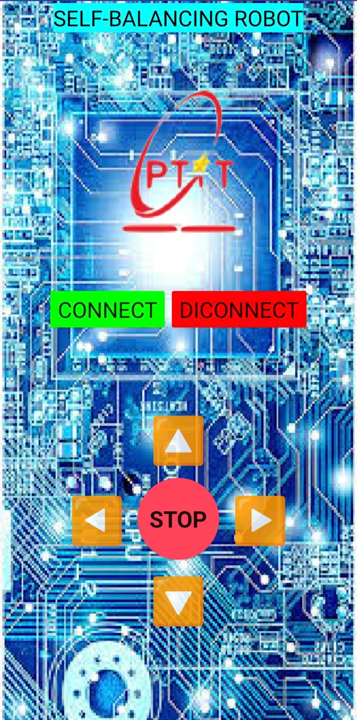

**Hình 2.30: Giao diện điều khiển của phần mềm**

# CHƯƠNG 3: KẾT QUẢ VÀ THẢO LUẬN

## 3.1. KẾT QUẢ ĐỌC MPU 6050 QUA CỦA BỘ ĐIỀU KHIỂN PID

**Bộ điều khiển 1**

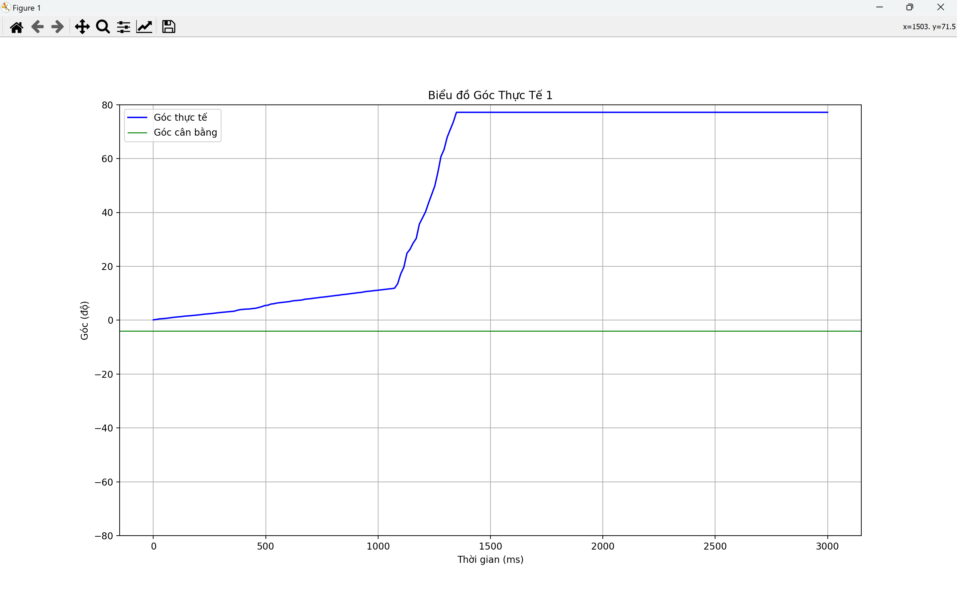

**Hình 3.1: Bộ điều khiển 1**

Với các thông số PID:

Kp = 40

Ki = 0

Kd = 0

Nhận xét:

* Tín hiệu góc của bộ điều khiển 1 lệch khỏi vị trí cân bằng với biên độ lớn.
* Giá trị Kp quá nhỏ, tốc độ của xe quá thấp
* Xe bị ngã sau một thời gian ngắn, xe không thể tự cân bằng.

**Bộ điều khiển 2**

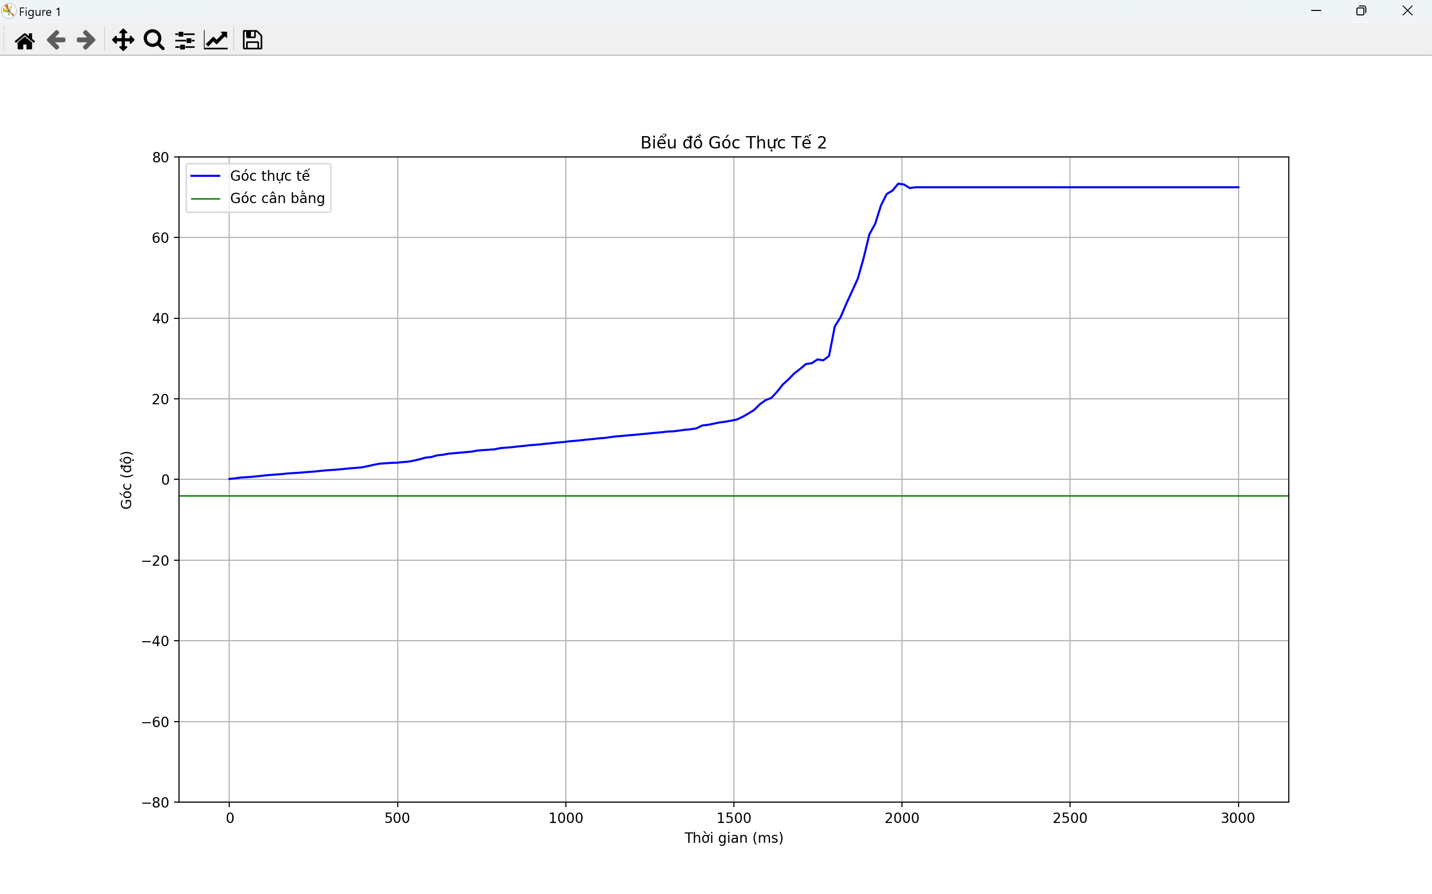

**Hình 3.2: Bộ điều khiển 2**

Với các thông số:

Kp = 60

Ki = 0

Kd = 0

Nhận xét:

* Tín hiệu góc của bộ điều khiển 2 lệch khỏi vị trí cân bằng với biên độ lớn.
* Sau khi tăng giá trị của Kp tuy tốc độ xe đã tăng lên nhưng vẫn chưa đủ để đưa xe về vị trí cân bằng.
* Xe bị ngã sau một thời gian ngắn, xe không thể tự cân bằng

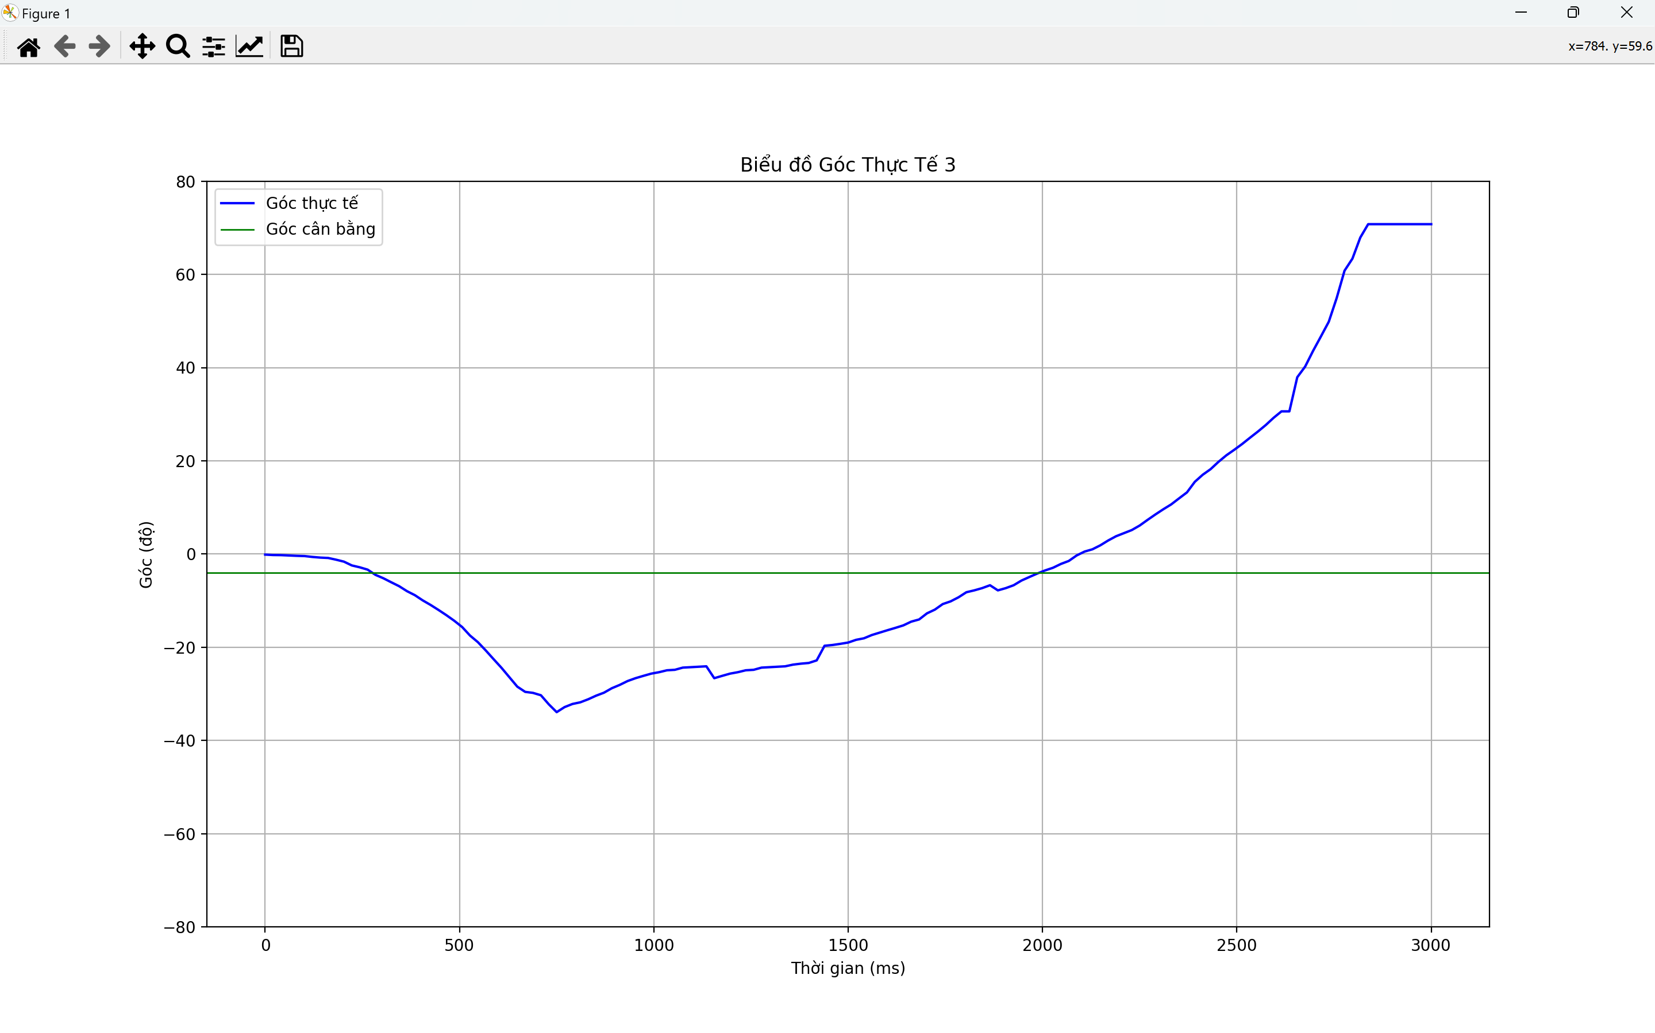

**Bộ điều khiển 2**

**Hình 3.3: Bộ điều khiển 3**

Với các thông số:

Kp = 80

Ki = 0

Kd = 0

Nhận xét:

* Sau khi tăng Kd bộ điều khiển 3 ổn định hơn so với bộ điều khiển 2.
* Bộ điều khiển 3 có biên độ dao động nhỏ hơn so với bộ điều khiển 2.
* Thời gian đáp ứng tương đối.
* Biên độ dao động nhỏ, nhưng dễ mất cân bằng và khi mất cân bằng thi không thể cân bằng lại
* Có những khoảng thời gian đường tín hiệu gần vị trí cân bằng với biên độ tương đối.

- Khi bị tác động xe có cân bằng nhưng dao động lớn, không ổn định và nhanh ngã.

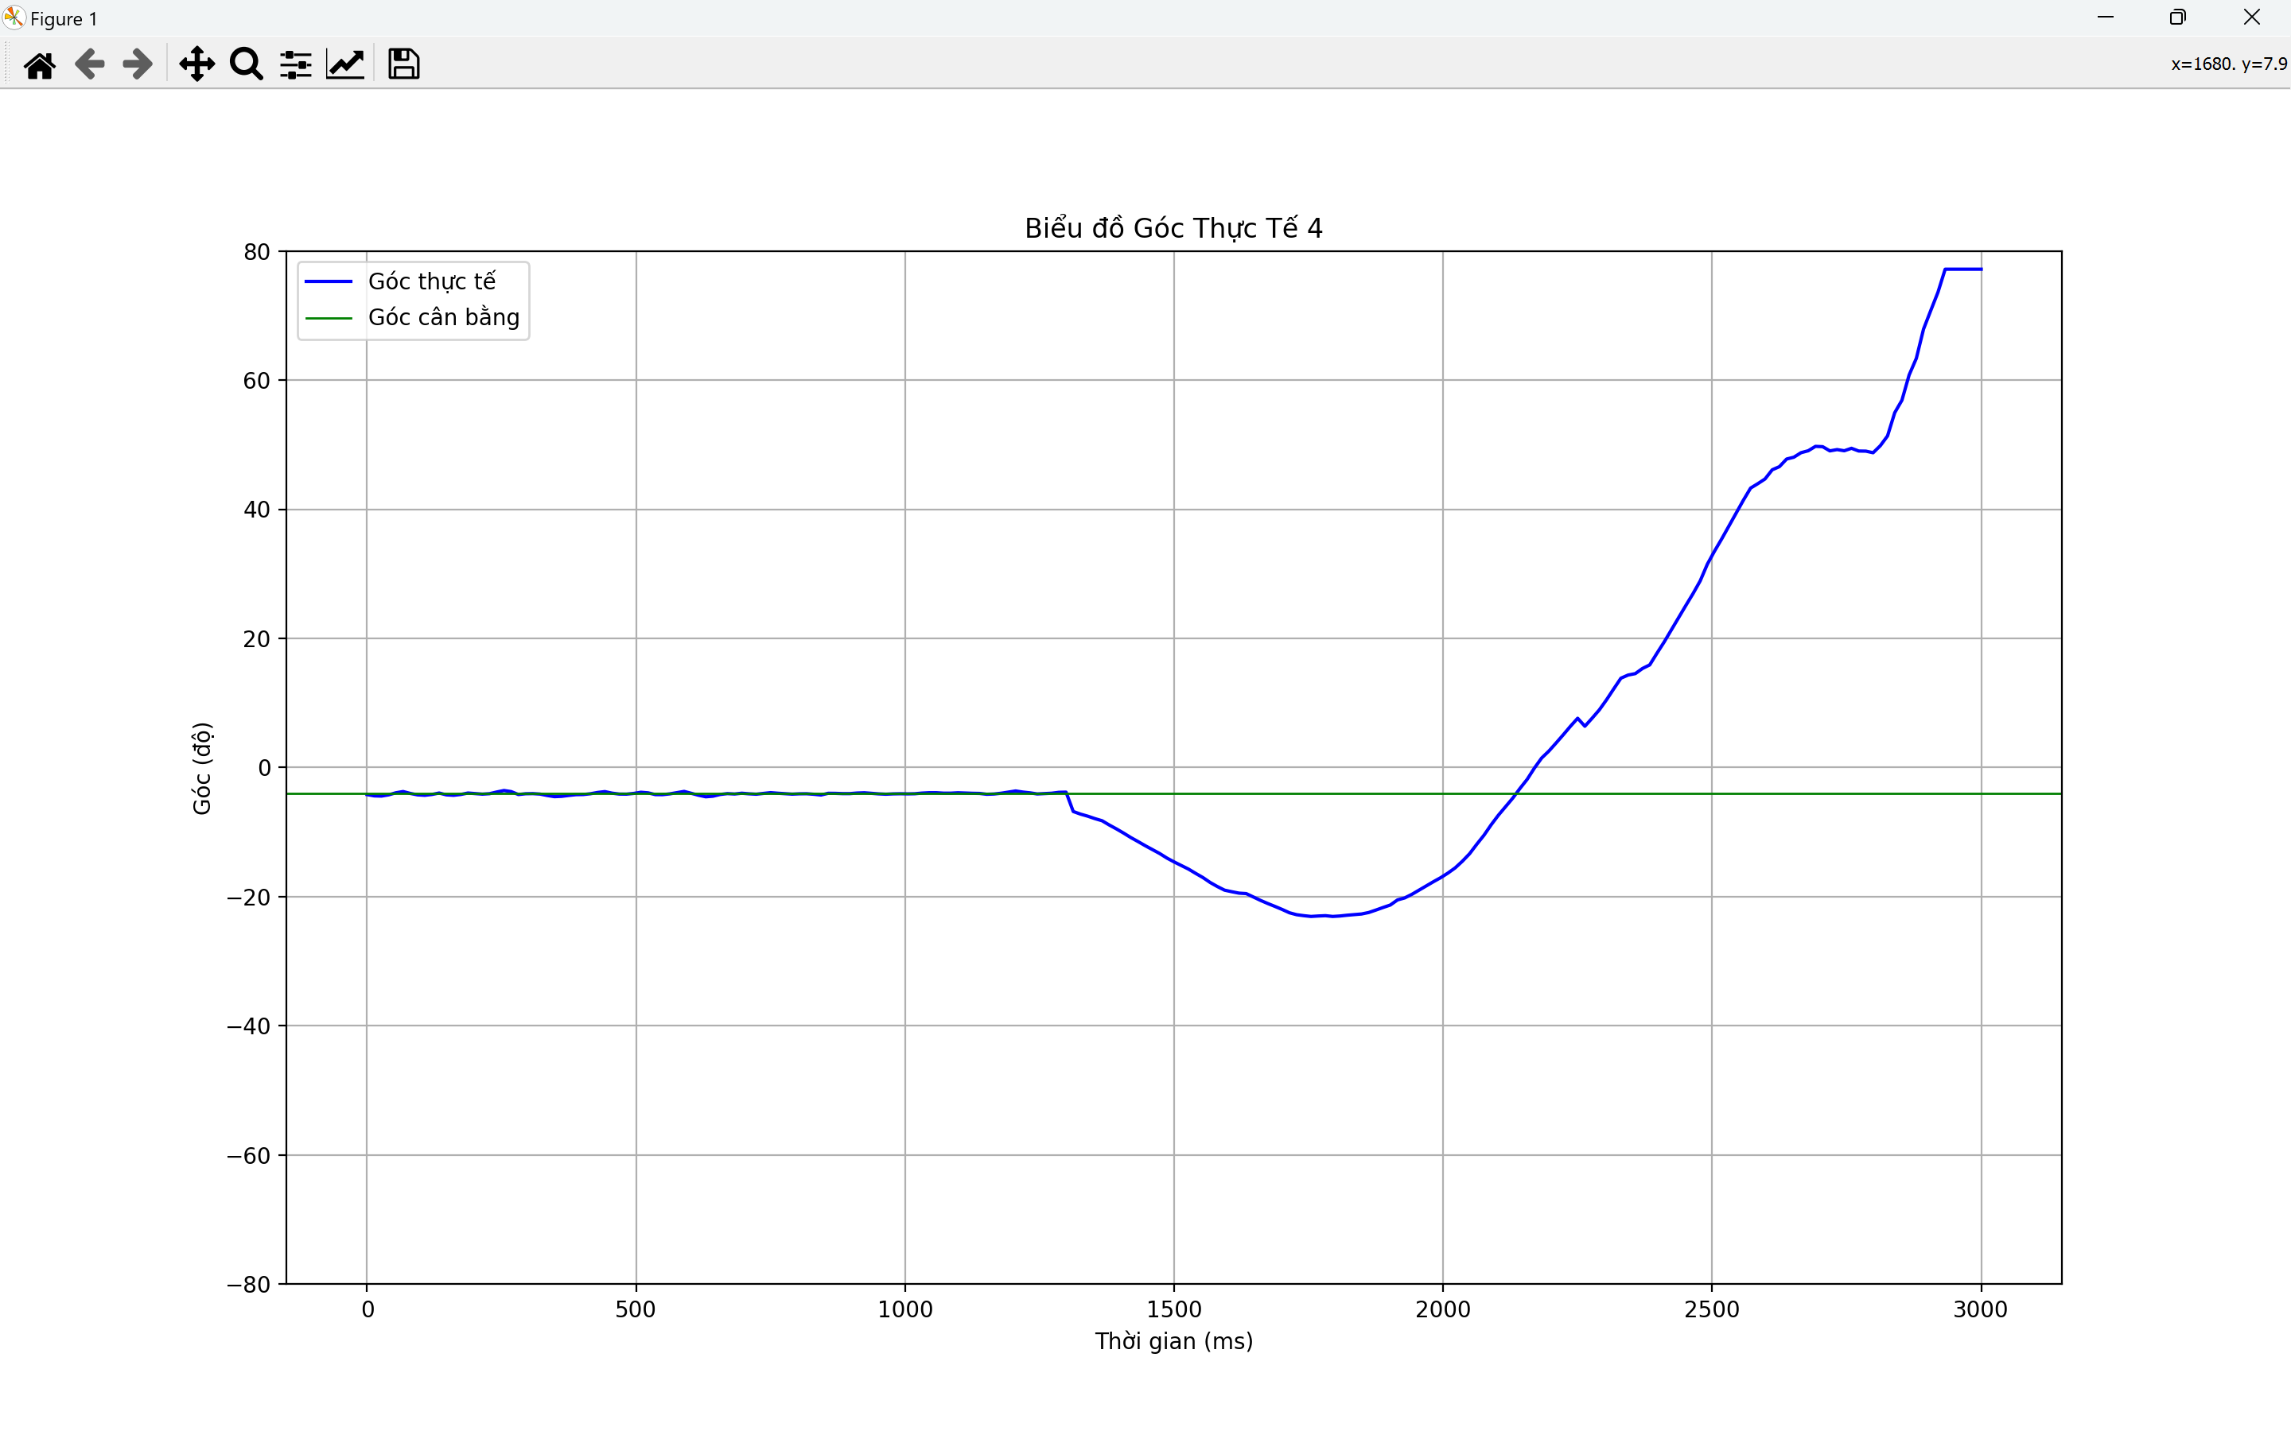

**Bộ điều khiển 4**

**Hình 3.4: Bộ điều khiển 4**

Với các thông số PID:

Kp = 100

Kd = 0

Ki = 0

Nhận xét:

* Sau khi tăng Kp bộ điều khiển 4 ổn định hơn so với bộ điều khiển 3.
* Bộ điều khiển 4 đã có thể giúp xe thăng bằng.
* Khi có tác động từ bên ngoài, xe có di chuyển về vị trí cân bằng. Tuy nhiên xe bị ngã về phía di chuyển, xe bị ngã và không thể cân bằng lại

**Bộ điều khiển 5**

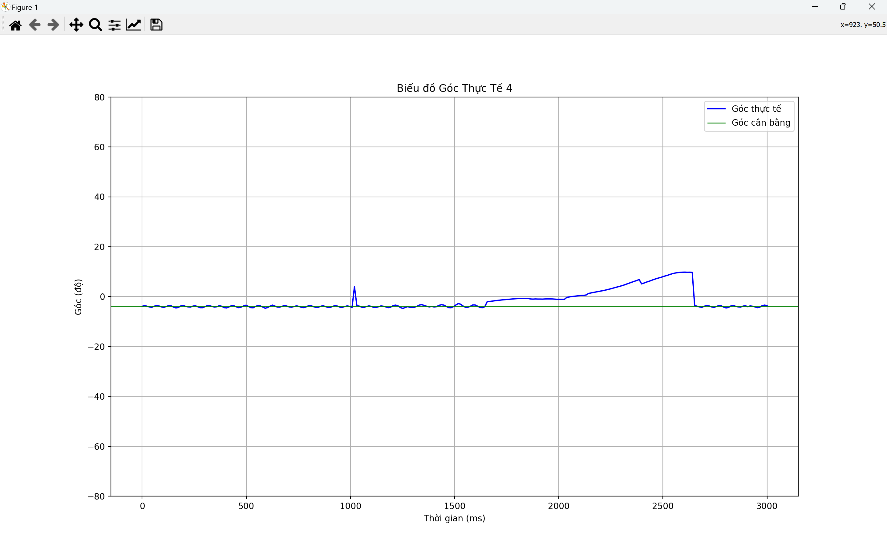

**Hình 3.5: Bộ điều khiển 5**

Với các thông số PID:

Kp = 105

Ki = 20

Kd = 5

Nhận xét:

* Sau khi tinh chỉnh Ki và Kd thì xe đã khắc phục nhược điểm của thông số pid trên. Xe đã có thể trở về vị trí cân bằng và ổn đinh sau khi bị tác động của lực bên ngoài
* Đường tín hiệu góc của bộ điều khiển 5 nằm ở vị trí cân bằng, có lúc tín hiệu góc lệch khỏi vị trí cân bằng nhưng thời gian đáp ứng nhanh giúp hệ thống quay về vị trí cân bằng.
* Biên độ dao động nhỏ tập trung từ -3.8 đến -4.2
* Biên độ dao động hẹp hơn so với các bộ điều khiển trước đó.
* Tín hiệu khá ổn định, rõ ràng

## 3.2. KẾT LUẬN VÀ CHỌN BỘ ĐIỀU KHIỂN PID

Qua 5 bộ điều khiển ta thấy được bộ điều khiển 5 với các thông số PID: Kp = 105 *;* Ki = 20 *;* Kd = 5

Thì tín hiểu góc ổn định nhất và khi bị tác động xe sẽ nhanh chóng cân bằng lại.

Trong thực tế khi chạy mô hình xe hai bánh tự cân bằng với bộ điều khiển 6 thì xe rất ổn định ngay khi vừa bất đầu cho chạy mô hình.

Khi bị tác động nhỏ xe ngay lập tức di chuyển cùng hướng với hướng bị tác động một khoảng rồi đừng lại và cân bằng tại đó.

Tuy nhiên khi bị tác động lớn xe vẫn chạy về hướng bị tác động một khoảng sau đó di chuyển ngược lại hướng bị tác động. Nguyên nhân là do khi bị tác động lớn xe mất cân bằng về một góc ví dụ góc nhỏ nên xe phải chạy tới để đưa xe về góc cân bằng như do lực quán tính lớn do bị tác động mạnh, nên xe chạy qua vị trí cân bằng, lúc này góc mất cân bằng là góc lớn, do đó xe phải chạy ngược lại để vào vị trí cân bằng. Với bộ điều khiển 5 thì khả năng đáp ứng nhanh và ổn định.

# KẾT LUẬN VÀ HƯỚNG PHÁT TRIỂN

**KẾT LUẬN**

* Hiểu rõ về bộ điều khiển PID, điều khiển động cơ.
* Thiết kế được mô hình xe cân bằng hai bánh.
* Đọc được kết quả chính xác của cảm biến gia tốc MPU 6050.
* Xe có thế tự cân bằng được trên các địa hình bằng phẳng.
* Khi bị tác động xe có thể tự cân bằng nhanh chóng.
* Tuy nhiên xe vẫn chưa cân bằng khi xe di chuyển ở các mặt phẳng gồ ghề, không bằng thẳng.

**HƯỚNG PHÁT TRIỂN**

* Tích hợp thêm cảm biến để đo khoảng cách và tránh vật cản, để xe có thể tự hành và tránh vật cản.
* Tích hợp camera để truyền dữ liệu hình ảnh lên điện thoại và điều khiển hướng di chuyển thông qua dữ liệu nhận được từ camera.
* Tích hợp LCD để hiện thị rõ các thông số PID, vận tốc,....
* Đề tài xe hai bánh tự cân bằng được ứng dụng trong các việc điều khiển cân bằng như phương tiện đi lại cho con người và phương tiện vận chuyển hàng hóa.

# KIẾN NGHỊ

Trong suốt quá trình thực hiện đề tài tiểu luận tốt nghiệp được sự hỗ trợ của các thầy, cô, khoa và nhà trường, tuy nhiên em vẫn có một số kiến nghị để góp phần hoàn thiện hơn trong công tác giáo dục và đạo tạo của nhà trường

Về công tác giảng dạy em xin kiến nghị bổ sung thêm các thiết bị mô hình, sản phẩm thí nghiệm hiện đại có ứng dụng thực tế, tăng thời gian thực hành so với lý thuyết đối với các ngành kỹ thuật.

Khuyến khích sinh viên thực hiện đề tài luận văn, tiểu luận tốt nghiệp có ứng dụng thực tế trong các nhà máy, xí nghiệp. Hỗ trợ thêm cho sinh viên về các thiết bị trong quá trình thực hiện đề tài.

Đối với mô hình có chi phí linh kiện cao, mong các khoa và nhà trường hỗ trợ cho sinh viên mô hình nhằm tạo điều kiện cho sinh viên có thể hoàn thành và phát triển đề tài nhanh hơn.

Trong công tác triển khai đăng kí luận văn, tiểu luận tốt nghiệp cho sinh viên, mong nhà trường có thể thực hiện sớm hơn để sinh viên có thể chuẩn bị tốt hơn.

# TÀI LIỆU THAM KHẢO

[1] Phạm Quang Huy và Lê Cảnh Trung, “*Lập trình điều khiển với arduino*,” Nhà xuất bản khoa học và kĩ thuật, 2014.

[2] Phạm Quang Huy và Nguyễn Trọng Hiếu, “*Vi điều khiển và ứng dụng arduino,”* Nhà xuất bản bách khoa Hà Nội, 2013.

[3] Nguyễn Thị Phương Hà, “*Lý thuyết điều khiển nâng cao,”* Nhà xuất bản Đại học Quốc gia TP.Hồ Chí Minh, 2011.

[4] Nguyễn Thị Phương Hà và Huỳnh Thái Hoàng, *“Lý thuyết điều khiển tự động,”* Nhà xuất bản Đại học Quốc Gia TP.HCM, 2016.

# PHỤ LỤC

**CODE ĐIỀU KHIỂN**

#include "stmpu6050.h"

#include <SoftwareSerial.h>

SMPU6050 mpu6050;

// Khai báo đối tượng SoftwareSerial

SoftwareSerial Bluetooth(2, 3); // RX, TX

#define Step_2 5 // D6

#define Step_1 7 // D5

#define Dir_2 4 // D3

#define Dir_1 6 // D2

void pin_INI() {

pinMode(Step_1, OUTPUT);

pinMode(Step_2, OUTPUT);

pinMode(Dir_1, OUTPUT);

pinMode(Dir_2, OUTPUT);

}

void timer_INI() {

TCCR2A = 0;

TCCR2B = 0;

TCCR2B |= (1 << CS21);

OCR2A = 39;

TCCR2A |= (1 << WGM21);

TIMSK2 |= (1 << OCIE2A);

}

int8_t Dir_M1, Dir_M2;

volatile int Count_timer1, Count_timer2;

volatile int32_t Step1, Step2;

volatile int Count_TIMER1_TOP, Count_TIMER1_BOT;

volatile int Count_TIMER2_TOP, Count_TIMER2_BOT;

float inputL, inputR, OutputL, OutputR, I_L, I_R, input_lastL, input_lastR;

float Offset = 4;

float Kp = 105;

float Ki = 20;

float Kd = 3;

float Vgo_L = 0; // Declare and initialize

float Vgo_R = 0; // Declare and initialize

char BluetoothChar;

char lastCommand = ' '; // To keep track of the last command

// New variables for controlling turning behavior

unsigned long lastTurnTime = 0; // To track the time of the last turn

const unsigned long turnDuration = 500; // Duration of turn in milliseconds

bool isTurning = false;

ISR(TIMER2_COMPA_vect) {

// Xử lý động cơ 1

if (Dir_M1 != 0) {

Count_timer1++;

if (Count_timer1 <= Count_TIMER1_TOP)

PORTD |= (1 << Step_1);

else

PORTD &= ~(1 << Step_1);

if (Count_timer1 > Count_TIMER1_BOT) {

Count_timer1 = 0;

if (Dir_M1 > 0)

Step1++;

else if (Dir_M1 < 0)

Step1--;

}

}

// Xử lý động cơ 2

if (Dir_M2 != 0) {

Count_timer2++;

if (Count_timer2 <= Count_TIMER2_TOP)

PORTD |= (1 << Step_2);

else

PORTD &= ~(1 << Step_2);

if (Count_timer2 > Count_TIMER2_BOT) {

Count_timer2 = 0;

if (Dir_M2 > 0)

Step2++;

else if (Dir_M2 < 0)

Step2--;

}

}

}

void Speed_M1(int16_t x) {

if (x < 0) {

Dir_M1 = -1;

PORTD &= ~(1 << Dir_1);

}

else if (x > 0) {

Dir_M1 = 1;

PORTD |= (1 << Dir_1);

}

else

Dir_M1 = 0;

Count_TIMER1_BOT = abs(x);

Count_TIMER1_TOP = Count_TIMER1_BOT / 2;

}

void Speed_L(int16_t x) {

if (x < 0) {

Dir_M2 = -1;

PORTD &= ~(1 << Dir_2);

}

else if (x > 0) {

Dir_M2 = 1;

PORTD |= (1 << Dir_2);

}

else

Dir_M2 = 0;

Count_TIMER2_BOT = abs(x);

Count_TIMER2_TOP = Count_TIMER2_BOT / 2;

}

void setup() {

mpu6050.init(0x68);

Bluetooth.begin(9600); // Khởi tạo SoftwareSerial với tốc độ 9600 bps

Serial.begin(9600); // Khởi tạo Serial Monitor

pin_INI();

timer_INI();

// Đặt giá trị khởi tạo cho các biến tốc độ và điều khiển

Vgo_L = 0;

Vgo_R = 0;

OutputL = 0;

OutputR = 0;

// Cân chỉnh MPU6050 và cho phép hệ thống ổn định trước khi bắt đầu

delay(1000);

Serial.println("System ready");

}

void loop() {

float AngleX = mpu6050.getXAngle();

if (Bluetooth.available() > 0) {

BluetoothChar = Bluetooth.read();

}

// Update the last command before processing the new one

if (BluetoothChar != ' ') {

lastCommand = BluetoothChar;

}

unsigned long currentTime = millis();

if (lastCommand == 'g') { // Đi về phía trước

if (Vgo_L < 1.4 && Vgo_R < 1.4) {

Vgo_L += 0.05; // d_speed là biến tốc độ di chuyển

Vgo_R += 0.05;

}

if((OutputL || OutputR) > 80) {

Vgo_L -= 0.03;

Vgo_R -= 0.03;

}

Ki = 0;

isTurning = false; // Ensure turning is off when moving forward

}

else if (lastCommand == 'b') { // Lùi

if (Vgo_L > -1.5 && Vgo_R > -1.5) {

Vgo_L -= 0.05;

Vgo_R -= 0.05;

}

if((OutputL || OutputR) < -90) {

Vgo_L += 0.03;

Vgo_R += 0.03;

}

Ki = 0;

isTurning = false; // Ensure turning is off when moving backward

}

else if (lastCommand == 'l') { // Quay trái

if (!isTurning) {

lastTurnTime = currentTime;

isTurning = true;

}

if (currentTime - lastTurnTime < turnDuration) {

if (Vgo_L > -0.25) Vgo_L -= 0.02; // Giảm tốc độ bên trái

if (Vgo_R < 0.25) Vgo_R += 0.02; // Tăng tốc độ bên phải

} else {

Vgo_L = 0;

Vgo_R = 0;

isTurning = false; // Dừng quay sau khi thời gian quay đã hết

}

Ki = 0;

}

else if (lastCommand == 'r') { // Quay phải

if (!isTurning) {

lastTurnTime = currentTime;

isTurning = true;

}

if (currentTime - lastTurnTime < turnDuration) {

if (Vgo_L < 0.25) Vgo_L += 0.02; // Tăng tốc độ bên trái

if (Vgo_R > -0.2) Vgo_R -= 0.02; // Giảm tốc độ bên phải

} else {

Vgo_L = 0;

Vgo_R = 0;

isTurning = false; // Dừng quay sau khi thời gian quay đã hết

}

Ki = 0;

}

else if (lastCommand == 's') { // Dừng

Vgo_L = 0;

Vgo_R = 0;

if (lastCommand == 'g' || lastCommand == 'b') {

Ki = 2; // Cho phép tích hợp Ki khi dừng lại

} else if (lastCommand == 'l' || lastCommand == 'r') {

Ki = 0; // Ki = 0 khi dừng quay

}

isTurning = false; // Dừng quay khi dừng lại

}

else {

// Nếu không có lệnh điều khiển, giữ tốc độ ở mức 0

Vgo_L = 0;

Vgo_R = 0;

isTurning = false; // Đảm bảo dừng quay khi không có lệnh

}

inputL = AngleX + Offset - Vgo_L;

I_L += inputL;

OutputL = Kp * inputL + Ki * I_L + Kd * (inputL - input_lastL);

input_lastL = inputL;

if (OutputL > -5 && OutputL < 5) OutputL = 0;

OutputL = constrain(OutputL, -400, 400);

inputR = AngleX + Offset - Vgo_R;

I_R += inputR;

OutputR = Kp * inputR + Ki * I_R + Kd * (inputR - input_lastR);

input_lastR = inputR;

if (OutputR > -5 && OutputR < 5) OutputR = 0;

OutputR = constrain(OutputR, -400, 400);

float M_L, M_R;

if (OutputL > 0) M_L = 405 - (1 / (OutputL + 9)) * 5500;

else if (OutputL < 0) M_L = -405 - (1 / (OutputL - 9)) * 5500;

else M_L = 0;

if (OutputR > 0) M_R = 405 - (1 / (OutputR + 9)) * 5500;

else if (OutputR < 0) M_R = -405 - (1 / (OutputR - 9)) * 5500;

else M_R = 0;

float MotorL, MotorR;

if (M_L > 0) MotorL = 400 - M_L;

else if (M_L < 0) MotorL = -400 - M_L;

else MotorL = 0;

if (M_R > 0) MotorR = 400 - M_R;

else if (M_R < 0) MotorR = -400 - M_R;

else MotorR = 0;

Serial.println(OutputL);

Serial.println(OutputR);

Speed_L(MotorL);

Speed_M1(MotorR); // Đổi từ Speed_R thành Speed_M1

}